WEB DE ACCESO A LA INFORMACIÓN PÚBLICA

- ALCANCE
La implementación de la Web “Acceso a la Información Pública” comprende: el registro de la solicitud, consulta el estado del trámite, atención del trámite, generación de reportes y mantenimiento de esta Web.

- FUNCIONALIDADES
  - Descripción de funcionalidades generales
- Acceder a la Web de Acceso a la Información Pública
- La Web de Acceso a la Información Pública estará alojada en el sitio Web del SAT – Mesa de Partes Digital del SAT https://www.sat.gob.pe/MesaPartesDigital, para el uso de todos los ciudadanos que requieran información pública administrada por el SAT.
- El menú Trámites y el Portal de Transparencia del sitio Web del SAT, tendrán un link que redireccionará a la Web de Acceso a la Información Pública.
- El acceso del personal del SAT (Back Office) se realizará a través de la Intranet, ingresando con su usuario y contraseña del dominio SAT.

- Registrar una solicitud
- La Web de Acceso a la Información Pública mostrará un formulario con campos obligatorios y opcionales en el marco del Reglamento para que el ciudadano registre su solicitud de información.
- La Web de Acceso a la Información Pública podrá notificar al ciudadano por correo electrónico o mensaje SMS, el registro y la posterior atención de su solicitud.
- En el caso que el ciudadano presente su solicitud de forma presencial, el asesor (Back Office) deberá registrar la solicitud en la Web de Acceso a la Información Pública.

- Atender un trámite
- Notificación por correo electrónico al personal del SAT designado, el ingreso de un trámite para su respectiva atención.
- Consultar la información detallada del trámite incluyendo archivos adjuntos que pudiera haber enviado el ciudadano para la atención de su solicitud.
- Derivar el trámite al personal del SAT designado.
- Registrar respuesta de atención, comentario u observación por el personal del SAT designado.

(…..)

  - Descripción de funcionalidades específicas
Sección | Inicio | Actor(es) | Ciudadano, asesor líder, asesor de acceso y asesor
Funcionalidad | Acceder a la Web de Acceso a la Información según la forma de ingreso
Descripción
- El registro de la solicitud de información pública se debe realizar en la Web de Acceso a la Información.
- Las siguientes formas de ingreso:
- TRÁMITES > Solicitud de Acceso a la Información (ver imagen 1).
- Portal de Transparencia > Acceso a la Información (ver imagen 2).
- Mesa de Partes Digital (ver imagen 3).

Deben direccionar a la Web de Acceso a la Información.

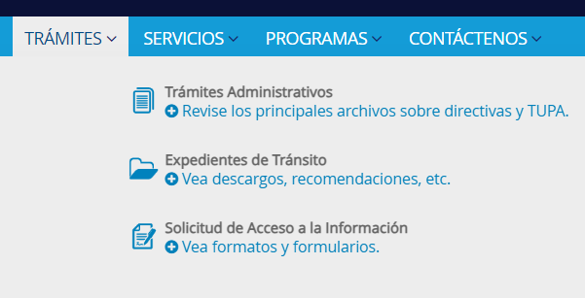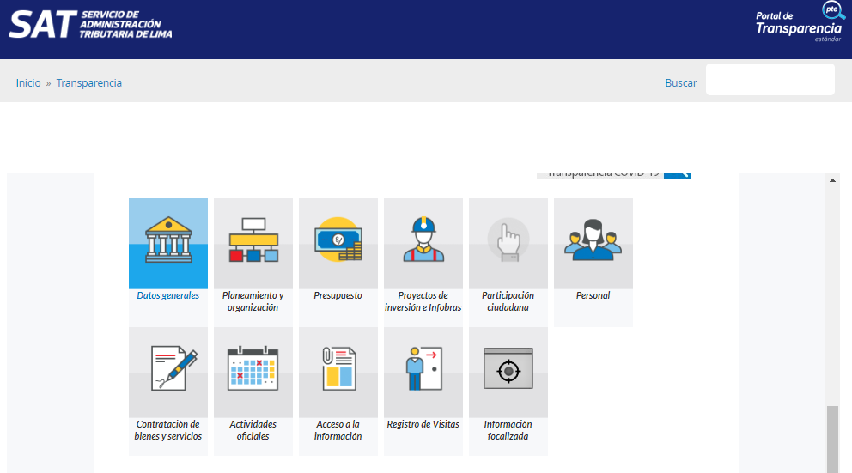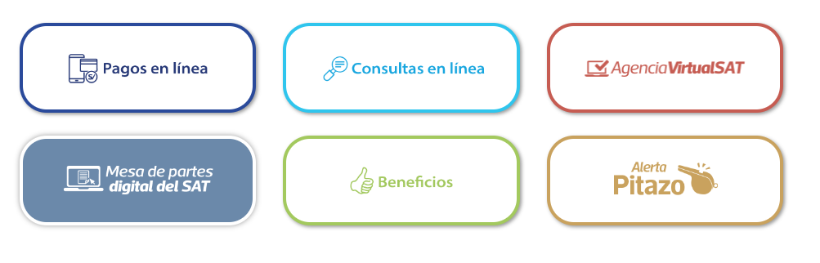
Imagen 1 Imagen 2 Imagen 3

- En el menú “Trámites” del sitio Web del SAT, realizar los siguientes cambios:
  - Cambiar el nombre del sub menú “Solicitud de Acceso a la Información” por “Solicitud de Acceso a la Información Pública”.
  - Cambiar el texto asociado al sub menú “Vea formatos y formularios.” Por “Ver formato y formulario.”.
  - Reemplazar el texto actual de bienvenida (ver imagen 4):

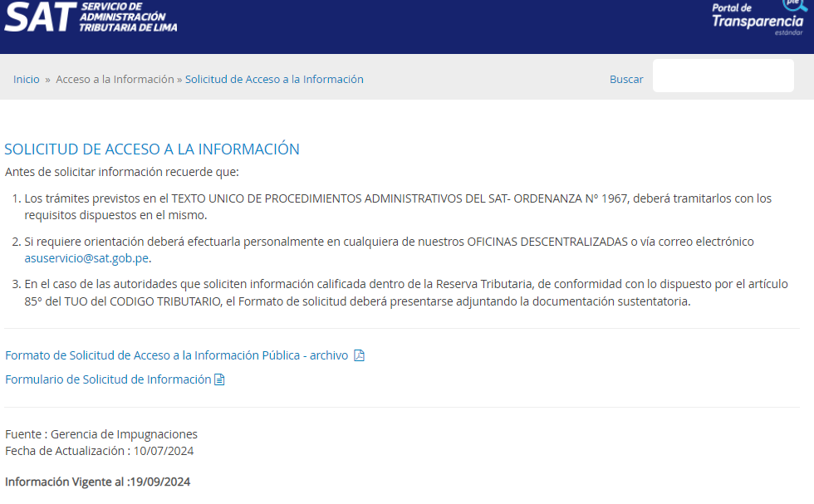
Imagen 4

Por el siguiente texto (ver imagen 5):

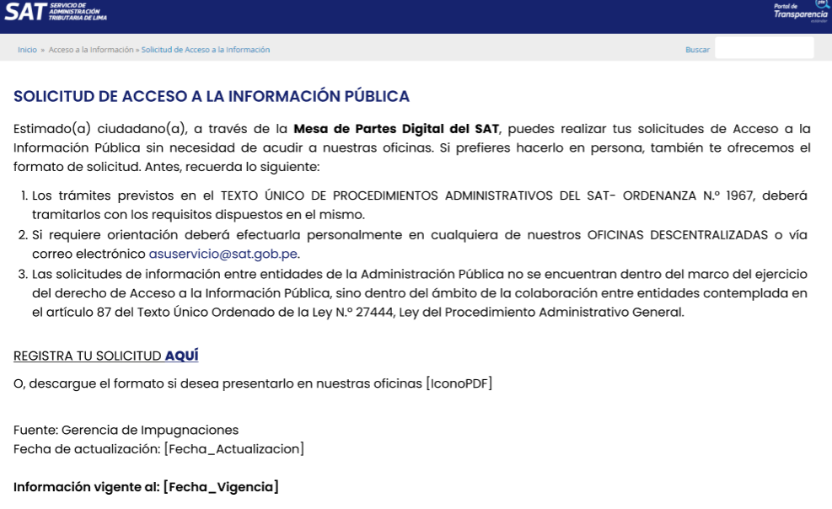
Imagen 5 - referencial

Donde:
- AQUÍ: Este hipervínculo debe dirigir al usuario a la página principal de la web de Acceso a la Información.
- [IconoPDF]: Mostrar el ícono de un documento PDF que, al hacer clic, descargue la versión más reciente del formato. El documento debe contar con la carátula de firmas de aprobación correspondientes.
- [Fecha_Actualizacion]: Mostrar la fecha de actualización en formato dd/mm/aaaa.
- [Fecha_Vigencia]: Mostrar la fecha de vigencia en formato dd/mm/aaaa.

- El acceso a la Web de Acceso a la Información es a través de la Mesa de Partes Digital.
- En la Mesa de Partes Digital, realizar los siguientes cambios:
  - En el menú “Mesa de partes digital”, añadir como cuarta opción “Solicitud de Acceso a la Información Pública” (ver imagen 3).

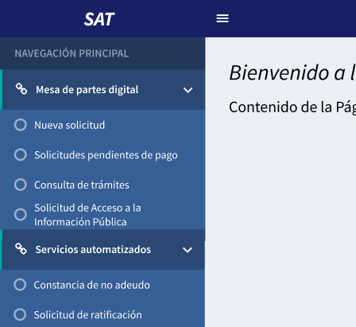
Imagen 6 - referencial

  - De la lista desplegable Procedimiento retirar la opción “Acceso a la Información” y sus características asociadas (ver imagen 7).

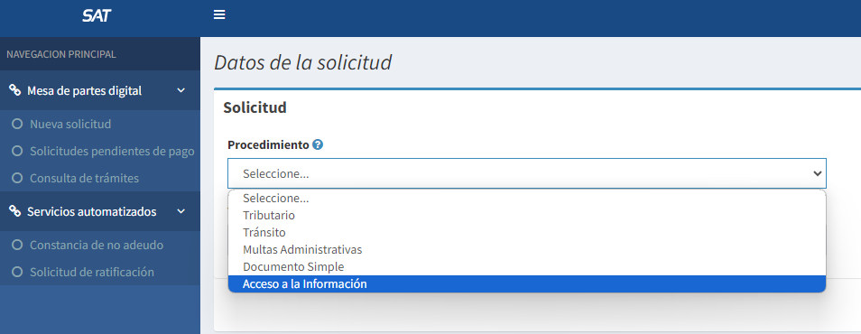
Imagen 7 - referencial

- En el Portal de Transparencia - opción “Acceso a la Información”, reemplazar el texto actual (ver imagen 8):

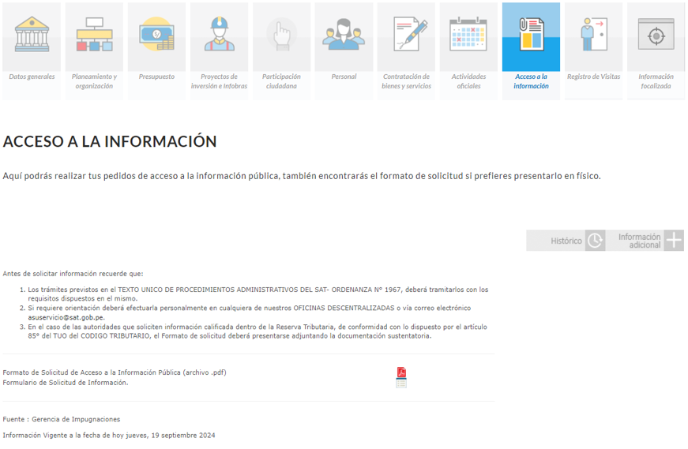
Imagen 8

Por el siguiente texto (ver imagen 9):

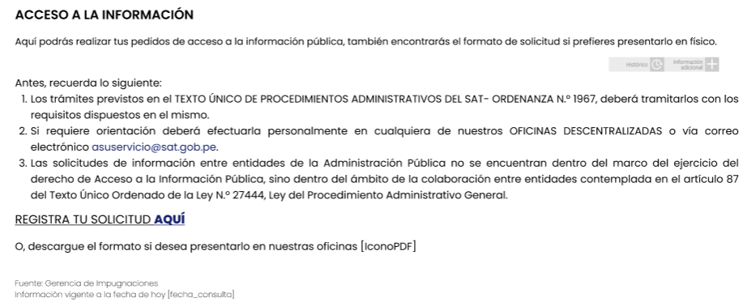
Imagen 9 - referencial
Donde:
- AQUÍ: Este hipervínculo debe dirigir al usuario a la página principal de la web de Acceso a la Información.
- [IconoPDF]: Mostrar el ícono de un documento PDF que, al hacer clic, descargue la versión más reciente del formato. El documento debe contar con la carátula de firmas de aprobación correspondientes.
- [fecha_consulta]: Mostrar la fecha de consulta en formato extendido, incluyendo el día de la semana, día, mes y año. Ejemplo: "lunes, 12 de septiembre de 2024.".

Sección | Acceso del ciudadano | Actor(es) | Ciudadano
Funcionalidad | Navegar en la sección acceso del ciudadano
Descripción
- La cabecera de la sección acceso del ciudadano, debe mostrar lo siguiente:
  - Logo SAT (corto) en la parte superior izquierda.
  - Líneas horizontales que representan la vista responsive del menú.
  - En la parte superior derecha, el hipervínculo de “Guía de usuario” y, la fecha y hora del sistema.
  - El título centrado “ACCESO A LA INFORMACIÓN PÚBLICA”.
  - En la parte superior izquierda y a la misma altura del título, la imagen del frontis del SAT.

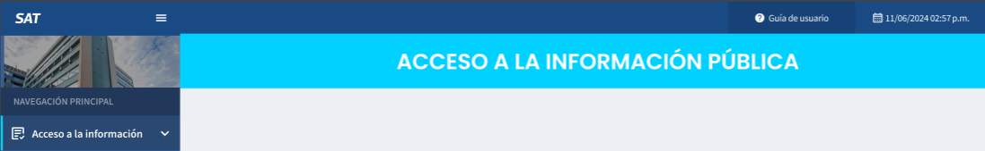
Imagen 10 - referencial

- Al hacer clic en el hipervínculo “Guía de usuario”, el documento debe descargarse en formato PDF. Este debe ser la versión más actualizada y contar con la aprobación previa (caratula con las firmas de aprobación).

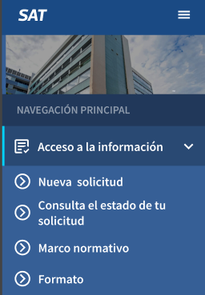

- El menú principal de esta web debe estar ubicado en la barra lateral izquierda, en lugar de la parte superior u otras áreas de la interfaz. Este menú se denominará "Acceso a la información" e incluirá las siguientes opciones:

  - “Nueva solicitud”.
  - “Consulta el estado de tu solicitud”.
  - “Marco normativo”.
  - “Formatos”.

Imagen 11- referencial

- El contenido de la vista principal de esta sección (página de bienvenida), debe mostrar el siguiente texto (ver imagen 12):

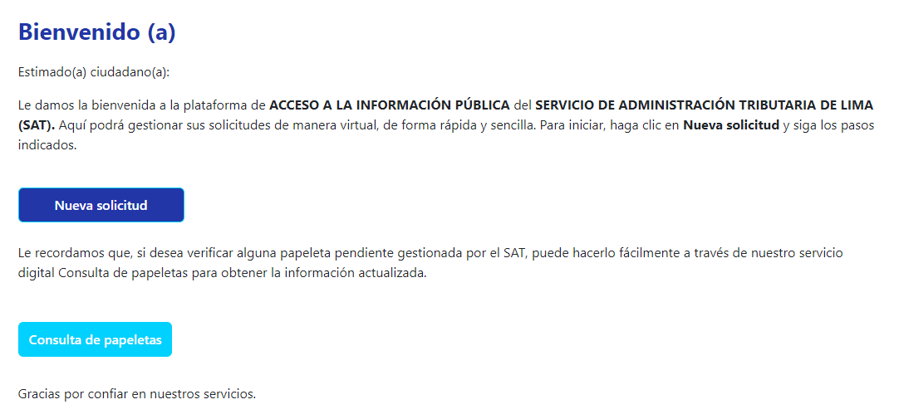
Imagen 12 - referencial

Donde:
- Nueva solicitud: Botón que redirige al formulario para registrar una nueva solicitud.
- Consulta de papeletas: Botón que enlaza al servicio digital “Consultas en Línea” en la Web del SAT, específicamente a la opción “Consulta de papeletas”.

- Mostrar un ícono ()en la barra lateral izquierda. Este icono debe direccionar a la página de bienvenida.

- Al hacer clic en la opción “Nueva solicitud” del menú "Acceso a la información", se redirigirá al formulario para registrar una nueva solicitud (ver imagen 13).

|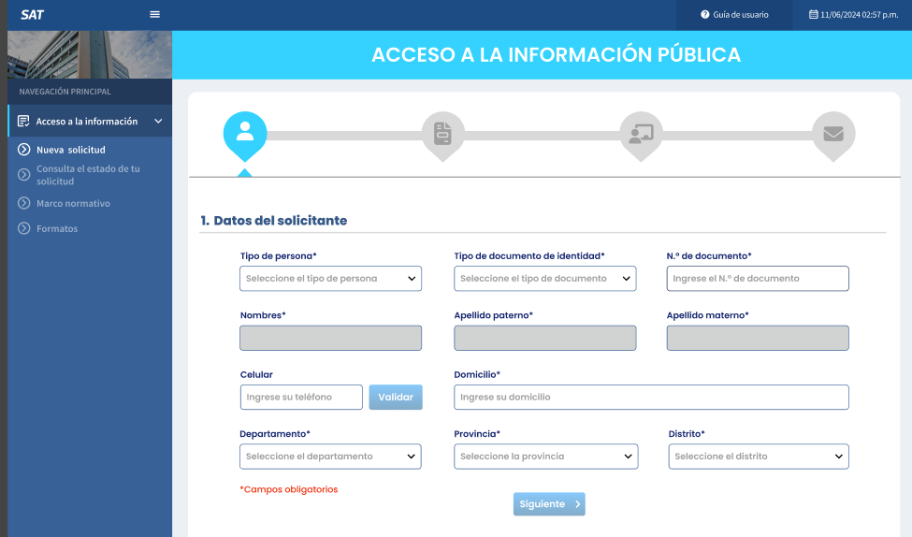
Imagen 13 – referencial

- Al hacer clic en la opción “Consulta el estado de tu solicitud” del menú "Acceso a la información", se mostrará la opción para consultar el estado del trámite (ver imagen 14).

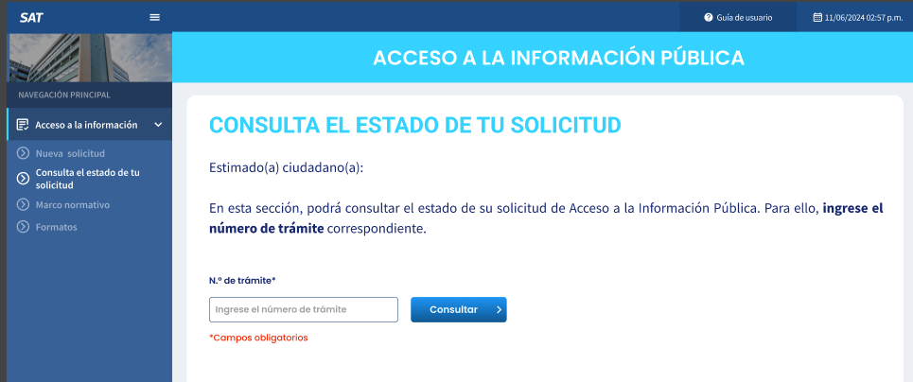
Imagen 14 – referencial

- Al hacer clic en la opción “Marco normativo” del menú "Acceso a la información", se mostrará un listado con las normas relacionadas al Acceso a la Información Pública, disponibles para consulta, descarga e impresión.

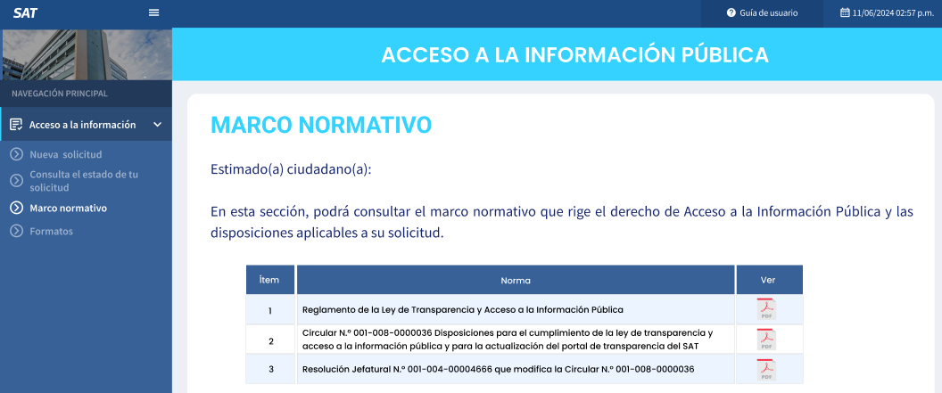
Imagen 15 – referencial

- Al hacer clic en la opción “Formato” del menú "Acceso a la información", se mostrará el formato de la versión vigente y aprobado de Acceso a la Información Pública, disponible para consulta, descarga e impresión.

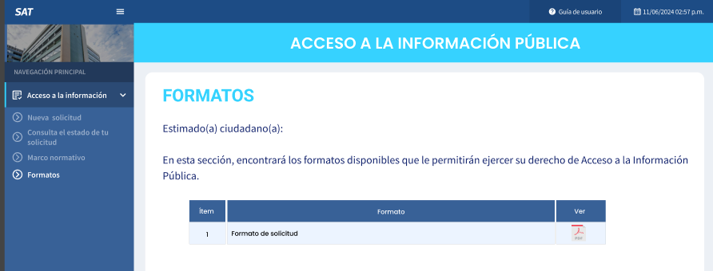
Imagen 16 – referencial

- Los íconos PDF de los documentos deben ser hipervínculos a los documentos que deben ser descargables en formato PDF.

Sección | Acceso del ciudadano | Actor(es) | Ciudadano
Funcionalidad | Registrar una solicitud
Descripción
- La opción Nueva solicitud debe tener cuatro secciones:
  - “1. Datos del solicitante”.
  - “2. Forma de entrega”.
  - “3. Información solicitada”.
  - “4. Confirmación de envío”.

En la siguiente tabla se detallan sus funcionalidades:

Sección de la página |  |  | 1. Datos del solicitante
N.º | Tipo | Nombre | Campo obligatorio | Opciones para seleccionar | Consulta en Base de Datos | Opciones | Pre condición | Funcionalidad
1 | Campo | Tipo de persona | Sí | Sí | No | Natural | No aplica. | - Mostrar listado.
 |  |  |  |  |  | Jurídica
2 | Campo | Tipo de documento de identidad | Sí | Sí | No | DNI | Si selecciona como tipo de persona "Natural". | - Mostrar listado.
 |  |  |  |  |  | Carnet de extranjería
3 | Campo | N.º de documento | Sí | No | No | No aplica | Habilitar al seleccionar el tipo de documento de identidad. | - Registrar número de documento.
4 | Campo | Fecha de emisión DNI | Sí | No | No | No aplica | Mostrar y habilitar al seleccionar como tipo de documento de identidad "DNI". | - Registrar fecha.
5 | Campo | RUC | Sí | No | No | No aplica | Si selecciona como tipo de persona "Jurídica". | - Registrar número de RUC.
6 | Botón | Validar | Sí | No | Sí | No aplica | Mostrar al seleccionar como tipo de documento de identidad: DNI, Carnet de extranjería o RUC. | - En el caso del DNI, habilitar cuando se registre la fecha de emisión.  - Si el tipo de documento es DNI, consultar con RENIEC y mostrar la información obtenida en los campos "Nombres", "Apellido paterno" y "Apellido materno", según corresponda. La información sobre Sexo y Edad, no se mostrará, pero será almacenada en la Base Datos.  - En el caso del RUC, habilitar cuando se registre el número de RUC.  - Si el tipo de documento es RUC, consultar con SUNAT y mostrar la información obtenida en el campo "Razón social".  - En el caso de carnet extranjería, habilitar cuando se registre el número de carnet extranjería.  - Si el tipo de documento es carnet de extranjería, consultar con la base de MIGRACIONES y mostrar la información obtenida en los campos "Nombres", "Apellido paterno" y "Apellido materno", según corresponda.
7 | Campo | Nombres | Sí | No | Variable | No aplica | Habilitar al seleccionar como tipo de persona "Natural".  Ocultar cuando el tipo de persona es "Jurídica". | - Si el tipo de documento es DNI, se mostrará la información obtenida por la funcionalidad del botón Validar. En este caso el campo no es editable.  - Si el tipo de documento es carnet de extranjería, se mostrará la información obtenida por la funcionalidad del botón Validar. En este caso el campo no es editable.
8 | Campo | Apellido paterno | Sí | No | Variable | No aplica | Habilitar al seleccionar como tipo de persona "Natural".  Ocultar cuando el tipo de persona es "Jurídica". | - Si el tipo de documento es DNI, se mostrará la información obtenida por la funcionalidad del botón Validar. En este caso el campo no es editable.  - Si el tipo de documento es carnet de extranjería, se mostrará la información obtenida por la funcionalidad del botón Validar. En este caso el campo no es editable.
9 | Campo | Apellido materno | Sí | No | Variable | No aplica | Habilitar al seleccionar como tipo de persona "Natural".  Ocultar cuando el tipo de persona es "Jurídica". | - Si el tipo de documento es DNI, se mostrará la información obtenida por la funcionalidad del botón Validar. En este caso el campo no es editable.  - Si el tipo de documento es carnet de extranjería, se mostrará la información obtenida por la funcionalidad del botón Validar. En este caso el campo no es editable.
10 | Campo | Sexo | No | Sí | Variable | Hombre | Habilitar al seleccionar como tipo de persona "Natural".  Ocultar cuando el tipo de persona es "Jurídica". | - Si el tipo de documento es DNI, se almacenará en la Base Datos y no se mostrará.  - Si el tipo de documento es carnet de extranjería, mostrar el listado de selección.
 |  |  |  |  |  | Mujer
11 | Campo | Edad | No | No | Variable | No aplica | Habilitar al seleccionar como tipo de persona "Natural".  Ocultar cuando el tipo de persona es "Jurídica". | - Si el tipo de documento es DNI, se almacenará en la Base Datos y no se mostrará.  - Si el tipo de documento es carnet de extranjería, permitir el registro. Asimismo, validar el registro de números enteros menores a 100.
12 | Campo | Domicilio | Sí | No | Variable | No aplica | Tipo de persona “Natural”. | - Si el tipo de documento es DNI, se mostrará la información obtenida por la funcionalidad del botón Validar.  - Si el tipo de documento es carnet de extranjería, permitir el registro.  - El campo es editable.
13 | Campo | Departamento | Sí | Sí | Variable | Departamentos del Perú | Tipo de persona “Natural”. | - Si el tipo de documento es DNI, se mostrará la información obtenida por la funcionalidad del botón Validar.  - Si el tipo de documento es carnet de extranjería, mostrar el listado de selección.  - El campo es editable.
14 | Campo | Provincia | Sí | Sí | Variable | Provincias según el departamento | Tipo de persona “Natural”.  Provincias según el departamento. | - Si el tipo de documento es DNI, se mostrará la información obtenida por la funcionalidad del botón Validar.  - Si el tipo de documento es carnet de extranjería, mostrar el listado de selección.  - El campo es editable.
15 | Campo | Distrito | Sí | Sí | Variable | Distritos según la provincia | Tipo de persona “Natural”.  Distritos según la provincia. | - Si el tipo de documento es DNI, se mostrará la información obtenida por la funcionalidad del botón Validar.  - Si el tipo de documento es carnet de extranjería, mostrar el listado de selección.  - El campo es editable.
16 | Campo | Celular | No | No | No | No aplica | No aplica | - Campo editable.  - Permitir el ingreso únicamente de números y validar que el número comience con el dígito nueve “9”.  - Al costado izquierdo del campo, mostrar el ícono de la bandera de Perú, seguido de un campo bloqueado que tenga el texto “+51”.  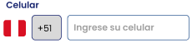  - Verificar que el número de celular tenga la cantidad de nueve (09) dígitos.  - Si el número de celular no contiene la cantidad de 09 dígitos, se mostrará el siguiente mensaje pop-up:  Aceptar  El número de celular registrado es incorrecto. Por favor, verifique que contiene solo números y tiene la cantidad correcta de dígitos.  - Mostrar un mensaje pop-up de confirmación de registro.  Sí  ¿El número de celular [número de celular registrado] registrado es correcto?  No  Donde:  - [número de celular registrado]: es el número de celular registrado por el ciudadano en el campo “Celular”.  - Sí: Al hacer clic en este botón, se permite continuar con el registro sin más confirmaciones.  - No: Al hacer clic en este botón, el cursor se posiciona automáticamente en el campo "Celular" para que pueda corregir o modificar el número ingresado.
17 | Campo | Razón social | Sí | No | No | No aplica | Habilitar al seleccionar como tipo de persona "Jurídica".  Ocultar cuando el tipo de persona es "Natural". | - Mostrar la información obtenida por la funcionalidad del botón Validar.  - El Campo no es editable.
18 | Sub sección | Datos del representante legal | No | No | Variable | N.º DNI | Si selecciona como tipo de persona “Jurídica”. | - Sub sección de datos del representante legal con campos, botones y validaciones similares al tipo de persona “Natural”.  - N.º DNI: funcionalidad explicada en el ítem 3 de esta tabla.  - Fecha de emisión DNI: funcionalidad explicada en el ítem 4 de esta tabla.  - Nombres: replicar para el tipo de documento “DNI” la funcionalidad explicada en el ítem 7 de esta tabla.  - Apellido paterno: replicar para el tipo de documento “DNI” la funcionalidad explicada en el ítem 8 de esta tabla.  - Apellido materno: replicar para el tipo de documento “DNI” la funcionalidad explicada en el ítem 9 de esta tabla.  - Domicilio: replicar para el tipo de documento “DNI” la funcionalidad explicada en el ítem 12 de esta tabla.  - Departamento: replicar para el tipo de documento “DNI” la funcionalidad explicada en el ítem 13 de esta tabla.  - Provincia: replicar para el tipo de documento “DNI” la funcionalidad explicada en el ítem 14 de esta tabla.  - Distrito: replicar para el tipo de documento “DNI” la funcionalidad explicada en el ítem 15 de esta tabla.  - Celular: replicar para el tipo de documento “DNI” la funcionalidad explicada en el ítem 16 de esta tabla.
 |  |  |  |  |  | Fecha de emisión DNI
 |  |  |  |  |  | Nombres
 |  |  |  |  |  | Apellido paterno
 |  |  |  |  |  | Apellido materno
 |  |  |  |  |  | Domicilio
 |  |  |  |  |  | Departamento
 |  |  |  |  |  | Provincia
 |  |  |  |  |  | Distrito
 |  |  |  |  |  | Celular
19 | Texto | *Campos obligatorios | Sí | No | No | No aplica | No aplica | - Mostrar el texto.  - Está relacionado a todos los campos señalado como obligatorios.
20 | Botón | Siguiente | Sí | No | No | No aplica | Registro de todos los campos señalados como obligatorios. | Avanzar a la siguiente vista “2. Información solicitada” cuando se hayan registrado todos los campos indicados como obligatorios.

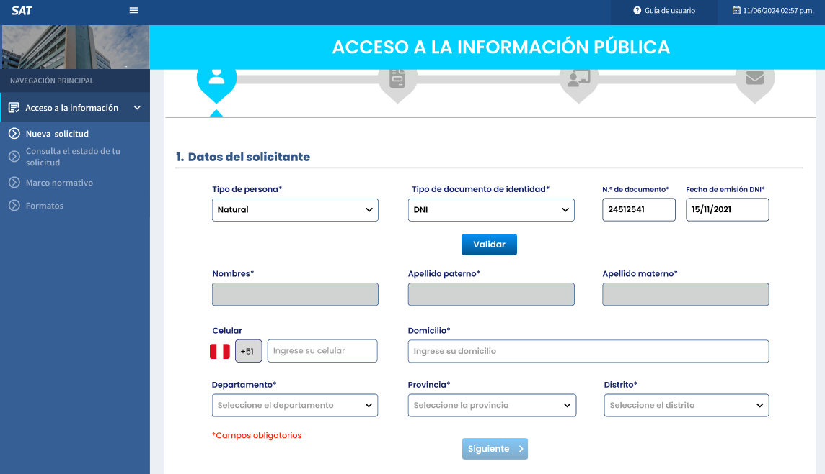
Imagen 17 – referencial

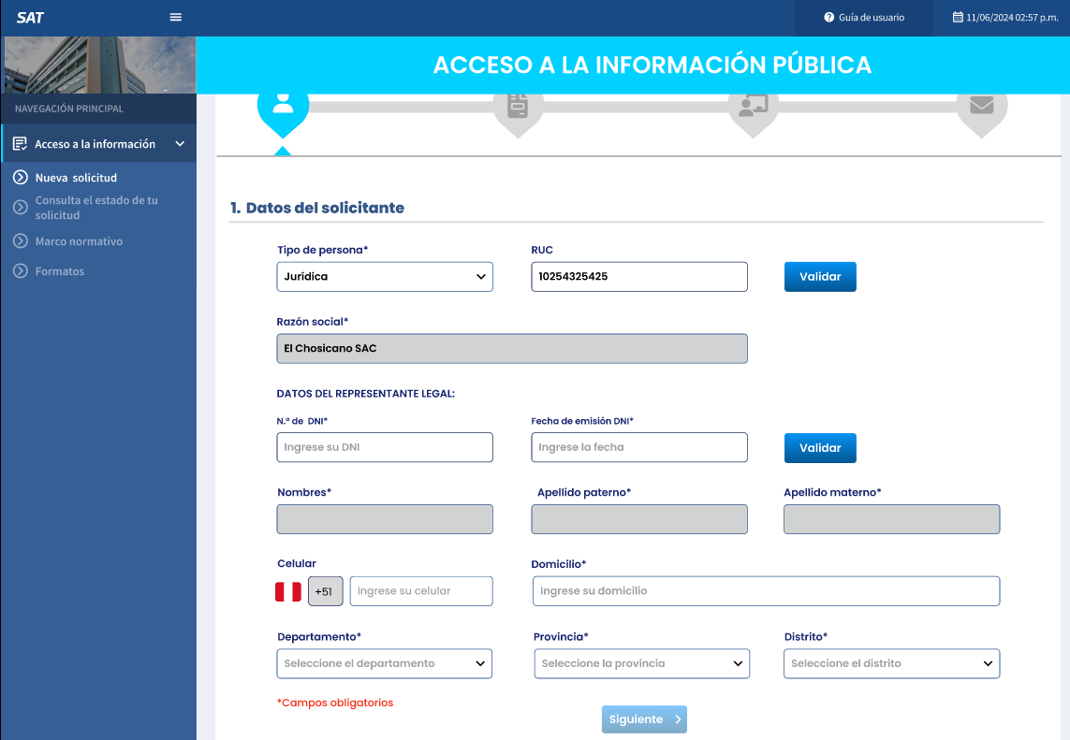
Imagen 18 – referencial

Sección de la página |  |  | 2. Forma de entrega
N.º | Tipo | Nombre | Campo obligatorio | Opciones para seleccionar | Consulta en Base de Datos | Opciones | Pre condición | Funcionalidad
1 | Campo | Seleccione la forma de entrega: | Sí | Sí | No aplica | Correo electrónico | Los servicios deben permitir el envío de información a través de correo electrónico, casilla electrónica SAT, SMS y WhatsApp. Si alguno de estos canales no está habilitado, no se mostrará como opción de selección hasta su habilitación. | - Mostrar listado.
 |  |  |  |  |  | Casilla electrónica del SAT
 |  |  |  |  |  | Copia simple
 |  |  |  |  |  | CD
 |  |  |  |  |  | SMS
 |  |  |  |  |  | WhatsApp
2 | Campo | Correo electrónico | Sí | No | No aplica | No aplica | Forma de entrega "Correo electrónico". | - Campo editable.  - Debe contar con las siguientes validaciones:  - Estructura básica: usuario@dominio.extensión  - Debe contener exactamente un símbolo @  - Debe haber un punto (.) después del dominio, seguido por una extensión, por ejemplo: “.com”.  - Si el correo electrónico no cumple con las validaciones especificadas, mostrar el mensaje pop-up:  El correo electrónico registrado es incorrecto. Por favor, verifique que cumpla la estructura básica usuario@dominio.extensión.  Aceptar  - Si el correo electrónico cumple con las validaciones especificadas, mostrar el botón Validar (ítem 3).
3 | Botón | Validar | No | No | Sí | No aplica | Correo electrónico registrado. | - El sistema debe enviar un código de validación al correo electrónico registrado.  - El código de validación será válido por 15 minutos.  - Mostrar mensaje pop-up de validación de correo electrónico.
4 | Mensaje pop-up | Validación de correo electrónico | No | No | No aplica | No aplica | Al hacer clic en el botón Validar. | - El mensaje pop-up tendrá los siguientes campos y botones:  - Campo “Registrar código de validación”.  - Botón “Aceptar”.  - Botón “Reenviar código”.  - El mensaje pop-up tendrá el siguiente texto, campo y botones:  Hemos enviado un código de validación al correo electrónico [correo registrado]  Aceptar  Registrar código de validación  ¿No recibiste el código?  Reenviar código  Si no ve el correo en su bandeja de entrada, revise su carpeta de spam o correo no deseado.  Donde:  - [correo registrado]: es el correo registrado por el ciudadano en el campo “Correo electrónico”.
5 | Campo | Registrar código de validación | No | No | No | No aplica | Mensaje pop-up de validación de correo electrónico. | - Registrar el código de validación.
6 | Botón | Aceptar | No | No | No | No aplica | Mensaje pop-up de validación de correo electrónico. | - Validar que el número registrado en el campo “Registrar código de validación” sea igual al enviado por correo electrónico.  - Si el código de validación registrado es correcto, proceder de la siguiente manera:  - Mostrar un check de confirmación de validación en el campo “Correo electrónico”.  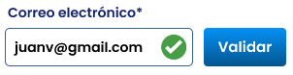  - Mostrar debajo del campo “Correo electrónico” el texto:  Utilizaremos este correo electrónico para enviarle la información solicitada una vez que su solicitud sea atendida. Además, lo emplearemos para cualquier comunicación adicional o en caso de surgir algún inconveniente.  - Continuar el registro.  - Si el código de validación registrado no es correcto, proceder de la siguiente manera:  - Mostrar el mensaje pop-up:  Aceptar  No pudimos validar el correo electrónico [correo registrado], por lo que no podremos enviarle la información cuando su solicitud sea atendida.  Le recomendamos elegir otra forma de entrega.  - Continuar con el registro.
7 | Botón | Reenviar código | No | No | No | No aplica | Mensaje pop-up de validación de correo electrónico. | - Enviar el código de validación actualizado al correo electrónico registrado.  - Máximo de envío 02 veces.  - El código de validación será válido por 15 minutos.
8 | Opción | Casilla electrónica del SAT | No | No | Sí | No aplica | El sistema deberá verificar si el ciudadano dispone de una casilla electrónica en el SAT. Si es así, se mostrará esta opción como forma de entrega; de lo contrario, dicha opción permanecerá oculta. | - La respuesta de la solicitud será enviada a la casilla electrónica del SAT del ciudadano.  - Mostrar al costado de la opción seleccionada “Casilla electrónica del SAT” el texto:  Utilizaremos su casilla electrónica SAT para enviarle la información solicitada una vez que su solicitud sea atendida. Además, lo emplearemos para cualquier comunicación adicional o en caso de surgir algún inconveniente.
9 | Opción | Copia simple | No | No | No | No aplica | No aplica. | - Mostrar al costado de la opción seleccionada “Copia simple” el texto:  La información solicitada se entregará en copia simple en el lugar y horario indicados:  Lugar de entrega: Sede principal - Jr. Camaná N.º 370, Cercado de Lima  Horario de atención: lunes a viernes, de 8:00 a.m. a 4:00 p.m.  Recuerde que la entrega se hará previa presentación de la constancia de pago por los costos de reproducción establecidos en el TUPA del SAT, y tras recibir la notificación de que su información está lista para recoger.
10 | Opción | CD | No | No | No | No aplica | No aplica. | - Mostrar al costado de la opción seleccionada “CD” el texto:  La información solicitada se entregará en CD en el lugar y horario indicados:  Lugar de entrega: Sede principal - Jr. Camaná N.º 370, Cercado de Lima  Horario de atención: lunes a viernes, de 8:00 a.m. a 4:00 p.m.  Recuerde que la entrega se hará previa presentación de la constancia de pago por los costos de reproducción establecidos en el TUPA del SAT, y tras recibir la notificación de que su información está lista para recoger.
11 | Campo | Celular | Sí | No | No aplica | No aplica | Forma de entrega "SMS" o “WhatsApp” | - Campo editable.  - Sí se registró un número celular en la sección “1. Datos del solicitante”, realizar lo siguiente:  - Mostrar el número en este campo.  - Mostrar el botón Validar (ítem 12).  - Si no se registró un número celular en la sección “1. Datos del solicitante”, realizar lo siguiente:  - Permitir el ingreso únicamente de números y validar que el número comience con el dígito nueve “9”.  - Al costado izquierdo del campo, mostrar el ícono de la bandera de Perú, seguido de un campo bloqueado que tenga el texto “+51”.  - Verificar que el número de celular tenga la cantidad de nueve (09) dígitos.  - Si el número de celular no contiene la cantidad de 09 dígitos, se mostrará el siguiente mensaje pop-up:  Aceptar  El número de celular registrado es incorrecto. Por favor, verifique que contiene solo números y tiene la cantidad correcta de dígitos.  - Si el número de celular cumple con las validaciones especificadas, mostrar el botón Validar (ítem 12).
12 | Botón | Validar | No | No | Sí | No aplica | Número celular registrado. | - El sistema debe enviar un código de validación al número de celular registrado.  - El código de validación será válido por 15 minutos.  - Mostrar mensaje pop-up de validación de número de celular.
13 | Mensaje pop-up | Validación de número celular | No | No | No aplica | No aplica | Al hacer clic en el botón Validar. | - El mensaje pop-up tendrá los siguientes campos y botones:  - Campo “Registrar código de validación”.  - Botón “Aceptar”.  - Botón “Reenviar código”.  - El mensaje pop-up tendrá el siguiente texto, campo y botones:  Hemos enviado un código de validación por [forma de entrega celular] al número [número de celular registrado]  Aceptar  Registrar código de validación  ¿No recibiste el código?  Reenviar código  Asegúrese de que su celular esté encendido y tenga señal.  Donde:  - [número de celular registrado]: es el número de celular registrado por el ciudadano en el campo “Celular”.  - [forma de entrega celular]: es la forma de entrega elegida “SMS” o “WhatsApp”.
14 | Campo | Registrar código de validación | No | No | No | No aplica | Mensaje pop-up de validación de número de celular. | - Registrar el código de validación.
15 | Botón | Aceptar | No | No | No | No aplica | Mensaje pop-up de validación de número de celular. | - Validar que el número registrado en el campo “Registrar código de validación” sea igual al enviado por SMS.  - Si el código de validación registrado es correcto, proceder de la siguiente manera:  - Mostrar un check de confirmación de validación en el campo “Celular”.  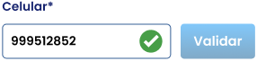  - Mostrar debajo del campo “Celular” el texto:  Enviaremos un [forma entrega celular] a este número con un enlace para descargar la información cuando su solicitud sea atendida.  También lo utilizaremos para cualquier comunicación o si surge algún inconveniente.  Donde:  - [forma de entrega celular]: es la forma de entrega elegida “SMS” o “WhatsApp”.  - Continuar el registro.  - Si el código de validación registrado no es correcto o no llegó al hacer clic hasta dos (02) veces en el botón “Reenviar código”, proceder de la siguiente manera:  - Mostrar el mensaje pop-up:  Aceptar  No pudimos validar el número de celular [número de celular registrado], para la opción de entrega seleccionada.  ¡No te preocupes! Puedes continuar con tu registro o si prefieres, puedes cambiar la forma de entrega.  - Continuar con el registro.
16 | Botón | Reenviar código | No | No | No | No aplica | Mensaje pop-up de validación de número celular. | - Enviar el código de validación actualizado al número de celular registrado.  - Máximo de envío 02 veces.  - El código de validación será válido por 15 minutos.
17 | Texto | *Campos obligatorios | Sí | No | No | No aplica | No aplica | - Mostrar el texto.  - Está relacionado a todos los campos señalado como obligatorios.
18 | Botón | Anterior | Sí | No | No | No aplica | No aplica | Regresar a la vista “1. Datos del solicitante”.
19 | Botón | Siguiente | Sí | No | No | No aplica | Registro de todos los campos señalados como obligatorios. | Avanzar a la siguiente vista “3. Información solicitada” cuando se hayan registrado todos los campos indicados como obligatorios.

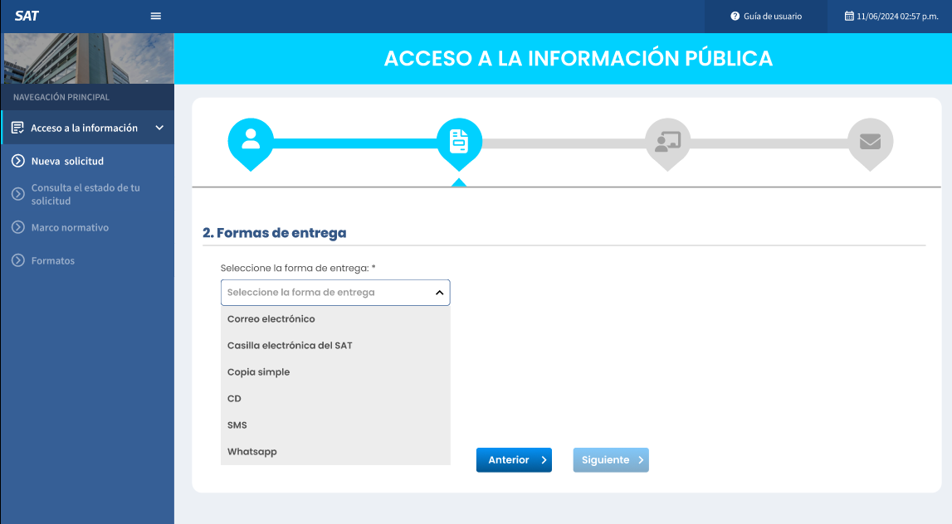
Imagen 19 – referencial

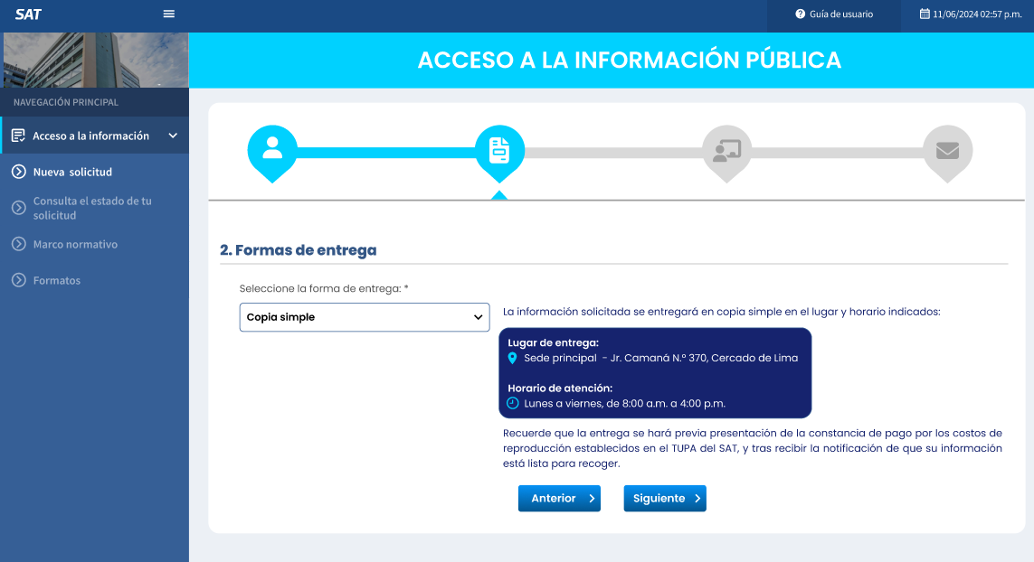
Imagen 20 – referencial

Sección de la página |  |  | 3. Información solicitada
N.º | Tipo | Nombre | Campo obligatorio | Opciones para seleccionar | Consulta en Base de Datos | Opciones | Pre condición | Funcionalidad
1 | Campo | Solicito copia/ información de: | Sí | Sí | No | Papeleta | No aplica. | - Mostrar listado.
 |  |  |  |  |  | Informe Final de Instrucción (IFI)
 |  |  |  |  |  | Resolución de Sanción (RS) o Resolución Final de Sanción (RFS)
 |  |  |  |  |  | Resolución de Ejecución Coactiva (REC)
 |  |  |  |  |  | Resolución de Medida Cautelar (RMC)
 |  |  |  |  |  | Cargo de notificación
 |  |  |  |  |  | Recibo de pago
 |  |  |  |  |  | Otro
2 | Texto | Búsqueda por: | No | No | No | No aplica | Haber seleccionado una opción del campo “Solicito copia/ información de:”. | - Mostrar texto encima de las opciones de búsqueda.
3 | Opción | Papeleta | No | Sí | No | Placa | Opción del listado del campo "Solicito copia/ información de:" | - Al ser elegida esta opción, mostrar sus opciones relacionadas.
 |  |  |  |  |  | N.º de papeleta
 |  |  |  |  |  | Tipo y N.º de Doc. Identidad
3.1 | Opción | Placa | No | No | No | No aplica | Opción “Papeleta”. | - Al seleccionar la opción “Placa”, mostrar los siguientes campos y botones: N.º de placa, Buscar y Detallar.
3.1.1 | Campo | N.º de placa | No | No | No | No aplica | Opción “Placa”. | - Campo editable para registrar el número de placa.  - Debe contar con las siguientes validaciones:  - Verificar que solo se registren letras (sin tildes) y números.  - No permitir caracteres especiales (por ejemplo, $, %, &, etc.) ni espacios.
3.1.2 | Botón | Buscar | No | No | Sí | No aplica | Opción “Placa”. | - Buscar la información registrada en el SIAT.  - Si existen papeletas relacionadas a la búsqueda y cuyo estado administrativo sea “activa”, mostrar el resultado de la búsqueda en la ventana pop-up “Resultado de la búsqueda”.  - Si no existen papeletas relacionadas a la búsqueda, mostrar el siguiente mensaje:  Aceptar  No se encontraron resultados asociados a su búsqueda. Por favor, verifique la información ingresada o intente con otra opción.
3.1.2.1 | Ventana pop-up | Resultado de la búsqueda | No | No | No | No aplica | Botón “Buscar”.  Resultado de la consulta en el SIAT. | - Título de ventana debe ser “RESULTADO DE LA BÚSQUEDA”.  - El texto de instrucción debe ser “Seleccionar la información solicitada:”  - El campo de selección “Filtrar por año” debe permitir filtrar los resultados por el año de imposición de la papeleta. La selección de este filtro no es obligatoria.  - Tabla con cinco columnas:  - Columna sin nombre (“ ”): Esta columna debe incluir una casilla de selección que permita sombrear toda la fila al ser seleccionada.  - “Placa”: Mostrar el número de placa, obtenido de la consulta con el SIAT.  - “N.º de licencia”: Mostrar el número de licencia, obtenido de la consulta con el SIAT.  - “N.º de papeleta”: Mostrar el número de papeleta, obtenido de la consulta con el SIAT.  - “Código de infracción”: columna que debe mostrar el código de infracción, obtenido de la consulta con el SIAT.  - El botón “Registrar” debe permitir que los números de papeleta seleccionados se muestren en el campo "Detallar".  RESULTADO DE LA BÚSQUEDA  Seleccionar la información solicitada:  Seleccionar  Filtrar por año  Placa N.º de licencia N.º de papeleta Código de infracción  [Placa] [N.º de licencia] [N.º de papeleta] [Código de infracción]  [Placa] [N.º de licencia] [N.º de papeleta] [Código de infracción]  Registrar  - Como máximo se debe mostrar 12 registros.  - Como máximo se debe permitir seleccionar 10 casillas.
3.1.3 | Campo | Detallar | No | No | No | No aplica | Opción “Placa”.  Botón “Registrar” (ventana pop-up Resultado de la búsqueda). | - Mostrar la información seleccionada con la siguiente estructura: Solicito copia de la(s) papeleta(s) N.º [Número de papeleta 1], N.º [Número de papeleta 2]… N.º [Número de papeleta 10].
3.2 | Opción | N.º de papeleta | No | No | No | No aplica | Opción “Papeleta”. | - Al seleccionar la opción “N.º de papeleta”, mostrar los siguientes campos y botones: N.º de papeleta, Buscar y Detallar.
3.2.1 | Campo | N.º de papeleta | No | No | No | No aplica | Opción “N.º de papeleta”. | - Campo editable para registrar el número de papeleta.  - Debajo del campo mostrar el siguiente texto: Recuerde que, si la numeración de su papeleta incluye letras, debe ingresarlas en este campo.  - Debe contar con las siguientes validaciones:  - Verificar que solo se registren letras (sin tildes) y números.  - No permitir caracteres especiales (por ejemplo, $, %, &, etc.) ni espacios.
3.2.2 | Botón | Buscar | No | No | Sí | No aplica | Opción “N.º de papeleta”. | Considerar las funcionalidades descritas en el ítem 3.1.2.
3.2.2.1 | Ventana pop-up | Resultado de la búsqueda | No | No | No | No aplica | Botón “Buscar”.  Resultado de la consulta en el SIAT. | Considerar las funcionalidades descritas en el ítem 3.1.2.1.
3.2.3 | Campo | Detallar | No | No | No | No aplica | Opción “N.º de papeleta”.  Botón “Registrar”. | Considerar las funcionalidades descritas en el ítem 3.1.3.
3.3 | Opción | Tipo y N.º de Doc. Identidad | No | No | Sí | No aplica | Opción de “Papeleta”. | - Al seleccionar la opción “Tipo y N.º de Doc. Identidad”, mostrar los siguientes campos y botones: Tipo de Doc. Identidad, N.º de Doc. Identidad, Buscar y Detallar.
3.3.1 | Opción | Tipo de Doc. Identidad | No | Sí | No | DNI | Opción “Tipo y N.º de Doc. Identidad”. | - Mostrar listado.
 |  |  |  |  |  | Carnet de Extranjería
3.3.2 | Campo | N.º de Doc. Identidad | No | No | No | No aplica | Habilitar al seleccionar el tipo de documento de identidad. | - Registrar número de documento.
3.3.3 | Botón | Buscar | No | No | Sí | No aplica | Opción “Tipo y N.º de Doc. Identidad”. | Considerar las funcionalidades descritas en el ítem 3.1.2.
3.3.3.1 | Ventana pop-up | Resultado de la búsqueda | No | No | No | No aplica | Botón “Buscar”.  Resultado de la consulta en el SIAT. | Considerar las funcionalidades descritas en el ítem 3.1.2.1.
3.3.4 | Campo | Detallar | No | No | No | No aplica | Opción “Tipo y N.º de Doc. Identidad”.  Botón “Registrar”. | Considerar las funcionalidades descritas en el ítem 3.1.3.
4 | Opción | Informe Final de Instrucción (IFI) | No | Sí | No | Placa | Opción del listado del campo "Solicito copia/ información de:". | - Al ser elegida esta opción, mostrar sus opciones relacionadas.
 |  |  |  |  |  | N.º de papeleta
 |  |  |  |  |  | Tipo y N.º de Doc. Identidad
 |  |  |  |  |  | N.º del IFI
4.1 | Opción | Placa | No | No | No | No aplica | Opción “Informe Final de Instrucción (IFI)”. | Considerar las funcionalidades descritas en el ítem 3.1.
4.1.1 | Campo | N.º de placa | No | No | No | No aplica | Opción “Placa”. | Considerar las funcionalidades descritas en el ítem 3.1.1.
4.1.2 | Botón | Buscar | No | No | Sí | No aplica | Opción “Placa”. | - Buscar la información registrada en el SIAT.  - Si existen IFI relacionados a la búsqueda y cuyo estado administrativo sea “activa”, mostrar el resultado de la búsqueda en la ventana pop-up “Resultado de la búsqueda”.  - Si no existen IFI relacionados a la búsqueda, mostrar el siguiente mensaje:  Aceptar  No se encontraron resultados asociados a su búsqueda. Por favor, verifique la información ingresada o intente con otra opción.
4.1.2.1 | Ventana pop-up | Resultado de la búsqueda | No | No | No | No aplica | Botón “Buscar”.  Resultado de la consulta en el SIAT. | - Título de ventana debe ser “RESULTADO DE LA BÚSQUEDA”.  - El texto de instrucción debe ser “Seleccionar la información solicitada:”  - El campo de selección “Filtrar por año” debe permitir filtrar los resultados por el año de imposición de la papeleta. La selección de este filtro no es obligatoria.  - Tabla con cinco columnas:  - Columna sin nombre (“ ”): Esta columna debe incluir una casilla de selección que permita sombrear toda la fila al ser seleccionada.  - “Placa”: Mostrar el número de placa, obtenido de la consulta con el SIAT.  - “N.° del IFI”: Mostrar el número del IFI, obtenido de la consulta con el SIAT.  - “N.º de papeleta”: Mostrar el número de papeleta, obtenido de la consulta con el SIAT.  - “Código de infracción”: columna que debe mostrar el código de infracción, obtenido de la consulta con el SIAT.  - El botón “Registrar” debe permitir que los números de IFI seleccionados se muestren en el campo "Detallar".  RESULTADO DE LA BÚSQUEDA  Seleccionar la información solicitada:  Seleccionar  Filtrar por año  Placa N.º del IFI N.º de papeleta Código de infracción  [Placa] [N.° del IFI] [N.º de papeleta] [Código de infracción]  [Placa] [N.° del IFI] [N.º de papeleta] [Código de infracción]  Registrar  - Como máximo se debe mostrar 12 registros.  - Como máximo se debe permitir seleccionar 10 casillas.
4.1.3 | Campo | Detallar | No | No | No | No aplica | Opción “Placa”.  Botón “Registrar” (ventana pop-up Resultado de la búsqueda). | - Mostrar la información seleccionada con la siguiente estructura: Solicito copia del(los) IFI N.º [Número de IFI 1], N.º [Número de IFI 2]… N.º [Número de IFI 10].
4.2 | Opción | N.º de papeleta | No | No | No | No aplica | Opción “Informe Final de Instrucción (IFI)”. | Considerar las funcionalidades descritas en el ítem 3.2.
4.2.1 | Campo | N.º de papeleta | No | No | No | No aplica | Opción “N.º de papeleta”. | Considerar las funcionalidades descritas en el ítem 3.2.1.
4.2.2. | Botón | Buscar | No | No | Sí | No aplica | Opción “N.º de papeleta”. | Considerar las funcionalidades descritas en el ítem 4.1.2.
4.2.2.1 | Ventana pop-up | Resultado de la búsqueda | No | No | No | No aplica | Botón “Buscar”.  Resultado de la consulta en el SIAT. | Considerar las funcionalidades descritas en el ítem 4.1.2.1.
4.2.3 | Campo | Detallar | No | No | No | No aplica | Opción “Placa”.  Botón “Registrar” (ventana pop-up Resultado de la búsqueda). | Considerar las funcionalidades descritas en el ítem 4.1.3.
4.3 | Opción | Tipo y N.º de Doc. Identidad | No | No | No | No aplica | Opción “Informe Final de Instrucción (IFI)”. | - Al seleccionar la opción “Tipo y N.º de Doc. Identidad”, mostrar los siguientes campos y botones: Tipo de Doc. Identidad, N.º de Doc. Identidad, Buscar y Detallar.
4.3.1 | Opción | Tipo de Doc. Identidad | No | Sí | No | DNI | Opción “Tipo y N.º de Doc. Identidad”. | - Mostrar listado.
 |  |  |  |  |  | Carnet de Extranjería
4.3.2 | Campo | N.º de Doc. Identidad | No | No | No | No aplica | Habilitar al seleccionar el tipo de documento de identidad. | - Registrar número de documento.
4.3.3 | Botón | Buscar | No | No | Sí | No aplica | Opción “Tipo y N.º de Doc. Identidad”. | Considerar las funcionalidades descritas en el ítem 4.1.2.
4.3.3.1 | Ventana pop-up | Resultado de la búsqueda | No | No | No | No aplica | Botón “Buscar”.  Resultado de la consulta en el SIAT. | Considerar las funcionalidades descritas en el ítem 4.1.2.1.
4.3.4 | Campo | Detallar | No | No | No | No aplica | Opción “Tipo y N.º de Doc. Identidad”.  Botón “Registrar” (ventana pop-up Resultado de la búsqueda). | Considerar las funcionalidades descritas en el ítem 4.1.3.
4.4 | Opción | N.º del IFI | No | No | No | No aplica | Opción “Informe Final de Instrucción (IFI)”. | - Al seleccionar la opción “N.º del IFI”, mostrar los siguientes campos y botones: N.º del IFI, Buscar y Detallar.
4.4.1 | Campo | N.º del IFI | No | No | No | No aplica | Opción “N.º del IFI”. | - Campo editable para registrar el número del IFI.  - Debe contar con las siguientes validaciones:  - Verificar que solo se registren números.  - No permitir caracteres especiales (por ejemplo, $, %, &, etc.) ni espacios.
4.4.2 | Botón | Buscar | No | No | Sí | No aplica | Opción “N.º del IFI”. | Considerar las funcionalidades descritas en el ítem 4.1.2.
4.4.2.1 | Ventana pop-up | Resultado de la búsqueda | No | No | No | No aplica | Botón “Buscar”.  Resultado de la consulta en el SIAT. | Considerar las funcionalidades descritas en el ítem 4.1.2.1.
4.4.3 | Campo | Detallar | No | No | No | No aplica | Opción “N.º del IFI”.  Botón “Registrar” (ventana pop-up Resultado de la búsqueda). | Considerar las funcionalidades descritas en el ítem 4.1.3.
5 | Opción | Resolución de Sanción (RS) o Resolución Final de Sanción (RFS) | No | Sí | No | Placa | Opción del listado del campo "Solicito copia/ información de:" | - Al ser elegida esta opción, mostrar sus opciones relacionadas.
 |  |  |  |  |  | N.º de papeleta
 |  |  |  |  |  | Tipo y N.º de Doc. Identidad
 |  |  |  |  |  | N.º de la RS o RFS
5.1 | Opción | Placa | No | No | No | No aplica | Opción “Resolución de Sanción (RS) o Resolución Final de Sanción (RFS)”. | Considerar las funcionalidades descritas en el ítem 3.1.
5.1.1 | Campo | N.º de placa | No | No | No | No aplica | Opción “Placa”. | Considerar las funcionalidades descritas en el ítem 3.1.1.
5.1.2 | Botón | Buscar | No | No | Sí | No aplica | Opción “Placa”. | - Buscar la información registrada en el SIAT.  - Si existen RS o RFS relacionadas a la búsqueda y cuyo estado administrativo sea “activa”, mostrar el resultado de la búsqueda en la ventana pop-up “Resultado de la búsqueda”.  - Si no existen RS o RFS relacionadas a la búsqueda, mostrar el siguiente mensaje:  Aceptar  No se encontraron resultados asociados a su búsqueda. Por favor, verifique la información ingresada o intente con otra opción.
5.1.2.1 | Ventana pop-up | Resultado de la búsqueda | No | No | No | No aplica | Botón “Buscar”.  Resultado de la consulta en el SIAT. | - Título de ventana debe ser “RESULTADO DE LA BÚSQUEDA”.  - El texto de instrucción debe ser “Seleccionar la información solicitada:”  - El campo de selección “Filtrar por año” debe permitir filtrar los resultados por el año de imposición de la papeleta. La selección de este filtro no es obligatoria.  - Tabla con cinco columnas:  - Columna sin nombre (“ ”): Esta columna debe incluir una casilla de selección que permita sombrear toda la fila al ser seleccionada.  - “Placa”: Mostrar el número de placa, obtenido de la consulta con el SIAT.  - “N.º de resolución”: Mostrar el número de RS o RFS, obtenido de la consulta con el SIAT.  - “N.º de papeleta”: Mostrar el número de papeleta, obtenido de la consulta con el SIAT.  - “Código de infracción”: columna que debe mostrar el código de infracción, obtenido de la consulta con el SIAT.  - El botón “Registrar” debe permitir que los números de RS o RFS seleccionados se muestren en el campo "Detallar".  RESULTADO DE LA BÚSQUEDA  Seleccionar la información solicitada:  Seleccionar  Filtrar por año  Placa N.º de resolución N.º de papeleta Código de infracción  [Placa] [N.º de resolución] [N.º de papeleta] [Código de infracción]  [Placa] [N.º de resolución] [N.º de papeleta] [Código de infracción]  Registrar  - Como máximo se debe mostrar 12 registros.  - Como máximo se debe permitir seleccionar 10 casillas.
5.1.3 | Campo | Detallar | No | No | No | No aplica | Opción “Placa”.  Botón “Registrar” (ventana pop-up Resultado de la búsqueda). | - Mostrar la información seleccionada con la siguiente estructura: Solicito copia de la(s) RS o RFS N.º [Número de RS o RFS 1], N.º [Número de RS o RFS 2]… N.º [Número de RS o RFS 10].
5.2 | Opción | N.º de papeleta | No | No | No | No aplica | Opción “Resolución de Sanción (RS) o Resolución Final de Sanción (RFS)”. | Considerar las funcionalidades descritas en el ítem 3.2.
5.2.1 | Campo | N.º de papeleta | No | No | No | No aplica | Opción “N.º de papeleta”. | Considerar las funcionalidades descritas en el ítem 3.2.1.
5.2.2 | Botón | Buscar | No | No | Sí | No aplica | Opción “N.º de papeleta”. | Considerar las funcionalidades descritas en el ítem 5.1.2.
5.2.2.1 | Ventana pop-up | Resultado de la búsqueda | No | No | No | No aplica | Botón “Buscar”.  Resultado de la consulta en el SIAT. | Considerar las funcionalidades descritas en el ítem 5.1.2.1.
5.2.3 | Campo | Detallar | No | No | No | No aplica | Opción “N.º de papeleta”.  Botón “Registrar” (ventana pop-up Resultado de la búsqueda). | Considerar las funcionalidades descritas en el ítem 5.1.3.
5.3 | Opción | Tipo y N.º de Doc. Identidad | No | No | No | No aplica | Opción “Resolución de Sanción (RS) o Resolución Final de Sanción (RFS)”. | - Al seleccionar la opción “Tipo y N.º de Doc. Identidad”, mostrar los siguientes campos y botones: Tipo de Doc. Identidad, N.º de Doc. Identidad, Buscar y Detallar.
5.3.1 | Opción | Tipo de Doc. Identidad | No | Sí | No | DNI | Opción “Tipo y N.º de Doc. Identidad”. | - Mostrar listado.
 |  |  |  |  |  | Carnet de Extranjería
5.3.2 | Campo | N.º de Doc. Identidad | No | No | No | No aplica | Habilitar al seleccionar el tipo de documento de identidad. | - Registrar número de documento.
5.3.3 | Botón | Buscar | No | No | Sí | No aplica | Opción “Tipo y N.º de Doc. Identidad”. | Considerar las funcionalidades descritas en el ítem 5.1.2.
5.3.3.1 | Ventana pop-up | Resultado de la búsqueda | No | No | No | No aplica | Botón “Buscar”.  Resultado de la consulta en el SIAT. | Considerar las funcionalidades descritas en el ítem 5.1.2.1.
5.3.4 | Campo | Detallar | No | No | No | No aplica | Opción “Tipo y N.º de Doc. Identidad”.  Botón “Registrar” (ventana pop-up Resultado de la búsqueda). | Considerar las funcionalidades descritas en el ítem 5.1.3.
5.4 | Opción | N.º de la RS o RFS | No | No | No | No aplica | Opción “Resolución de Sanción (RS) o Resolución Final de Sanción (RFS)”. | - Al seleccionar la opción “N.º de la RS o RFS”, mostrar los siguientes campos y botones: N.º de la RS o RFS, Buscar y Detallar.
5.4.1 | Campo | N.º de la RS o RFS | No | No | No | No aplica | Opción “N.º de la RS o RFS”. | - Campo editable para registrar el número de la RS o RFS.  - Debe contar con las siguientes validaciones:  - Verificar que solo se registren números.  - No permitir caracteres especiales (por ejemplo, $, %, &, etc.) ni espacios.
5.4.2 | Botón | Buscar | No | No | Sí | No aplica | Opción “N.º de la RS o RFS”. | Considerar las funcionalidades descritas en el ítem 5.1.2.
5.4.2.1 | Ventana pop-up | Resultado de la búsqueda | No | No | No | No aplica | Botón “Buscar”.  Resultado de la consulta en el SIAT. | Considerar las funcionalidades descritas en el ítem 5.1.2.1.
5.4.3 | Campo | Detallar | No | No | No | No aplica | Opción “N.º de la RS o RFS”.  Botón “Registrar” (ventana pop-up Resultado de la búsqueda). | Considerar las funcionalidades descritas en el ítem 5.1.3.
6 | Opción | Resolución de Ejecución Coactiva (REC) | No | Sí | No | Placa | Opción del listado del campo "Solicito copia/ información de:" | - Al ser elegida esta opción, mostrar sus opciones relacionadas.
 |  |  |  |  |  | N.º de papeleta
 |  |  |  |  |  | Tipo y N.º de Doc. Identidad
 |  |  |  |  |  | N.º de la REC
6.1 | Opción | Placa | No | No | No | No aplica | Opción “Resolución de Ejecución Coactiva (REC)”. | Considerar las funcionalidades descritas en el ítem 3.1.
6.1.1 | Campo | N.º de placa | No | No | No | No aplica | Opción “Placa”. | Considerar las funcionalidades descritas en el ítem 3.1.1.
6.1.2 | Botón | Buscar | No | No | Sí | No aplica | Opción “Placa”. | - Buscar la información registrada en el SIAT.  - Si existen REC relacionadas a la búsqueda y cuyo estado administrativo sea “activa”, mostrar el resultado de la búsqueda en la ventana pop-up “Resultado de la búsqueda”.  - Si no existen REC relacionadas a la búsqueda, mostrar el siguiente mensaje:  Aceptar  No se encontraron resultados asociados a su búsqueda. Por favor, verifique la información ingresada o intente con otra opción.
6.1.2.1 | Ventana pop-up | Resultado de la búsqueda | No | No | No | No aplica | Botón “Buscar”.  Resultado de la consulta en el SIAT. | - Título de ventana debe ser “RESULTADO DE LA BÚSQUEDA”.  - El texto de instrucción debe ser “Seleccionar la información solicitada:”  - El campo de selección “Filtrar por año” debe permitir filtrar los resultados por el año de imposición de la papeleta. La selección de este filtro no es obligatoria.  - Tabla con cinco columnas:  - Columna sin nombre (“ ”): Esta columna debe incluir una casilla de selección que permita sombrear toda la fila al ser seleccionada.  - “Placa”: Mostrar el número de placa, obtenido de la consulta con el SIAT.  - “N.º de resolución”: Mostrar el número de REC, obtenido de la consulta con el SIAT.  - “N.º de papeleta”: Mostrar el número de papeleta, obtenido de la consulta con el SIAT.  - “Código de infracción”: columna que debe mostrar el código de infracción, obtenido de la consulta con el SIAT.  - El botón “Registrar” debe permitir que los números de REC seleccionados se muestren en el campo "Detallar".  RESULTADO DE LA BÚSQUEDA  Seleccionar la información solicitada:  Seleccionar  Filtrar por año  Placa N.º de resolución N.º de papeleta Código de infracción  [Placa] [N.º de resolución] [N.º de papeleta] [Código de infracción]  [Placa] [N.º de resolución] [N.º de papeleta] [Código de infracción]  Registrar  - Como máximo se debe mostrar 12 registros.  - Como máximo se debe permitir seleccionar 10 casillas.
6.1.3 | Campo | Detallar | No | No | No | No aplica | Opción “Placa”.  Botón “Registrar” (ventana pop-up Resultado de la búsqueda). | - Mostrar la información seleccionada con la siguiente estructura: Solicito copia de la(s) REC N.º [Número de REC 1], N.º [Número de REC 2]… N.º [Número de REC 10].
6.2 | Opción | N.º de papeleta | No | No | No | No aplica | Opción “Resolución de Ejecución Coactiva (REC)”. | Considerar las funcionalidades descritas en el ítem 3.2.
6.2.1 | Campo | N.º de papeleta | No | No | No | No aplica | Opción “N.º de papeleta”. | Considerar las funcionalidades descritas en el ítem 3.2.1.
6.2.2 | Botón | Buscar | No | No | Sí | No aplica | Opción “N.º de papeleta”. | Considerar las funcionalidades descritas en el ítem 6.1.2.
6.2.2.1 | Ventana pop-up | Resultado de la búsqueda | No | No | No | No aplica | Botón “Buscar”.  Resultado de la consulta en el SIAT. | Considerar las funcionalidades descritas en el ítem 6.1.2.1.
6.2.3 | Campo | Detallar | No | No | No | No aplica | Opción “N.º de papeleta”.  Botón “Registrar” (ventana pop-up Resultado de la búsqueda). | Considerar las funcionalidades descritas en el ítem 6.1.3.
6.3 | Opción | Tipo y N.º de Doc. Identidad | No | No | No | No aplica | Opción “Resolución de Ejecución Coactiva (REC)”. | - Al seleccionar la opción “Tipo y N.º de Doc. Identidad”, mostrar los siguientes campos y botones: Tipo de Doc. Identidad, N.º de Doc. Identidad, Buscar y Detallar.
6.3.1 | Opción | Tipo de Doc. Identidad | No | Sí | No | DNI | Opción “Tipo y N.º de Doc. Identidad”. | - Mostrar listado.
 |  |  |  |  |  | Carnet de Extranjería
6.3.2 | Campo | N.º de Doc. Identidad | No | No | No | No aplica | Habilitar al seleccionar el tipo de documento de identidad. | - Registrar número de documento.
6.3.3 | Botón | Buscar | No | No | Sí | No aplica | Opción “Tipo y N.º de Doc. Identidad”. | Considerar las funcionalidades descritas en el ítem 6.1.2.
6.3.3.1 | Ventana pop-up | Resultado de la búsqueda | No | No | No | No aplica | Botón “Buscar”.  Resultado de la consulta en el SIAT. | Considerar las funcionalidades descritas en el ítem 6.1.2.1.
6.3.4 | Campo | Detallar | No | No | No | No aplica | Opción “Tipo y N.º de Doc. Identidad”.  Botón “Registrar” (ventana pop-up Resultado de la búsqueda). | Considerar las funcionalidades descritas en el ítem 6.1.3.
6.4 | Opción | N.º de la REC | No | No | No | No aplica | Opción “Resolución de Ejecución Coactiva (REC)”. | - Al seleccionar la opción “N.º de la REC”, mostrar los siguientes campos y botones: N.º de la REC, Buscar y Detallar.
6.4.1 | Campo | N.º de la REC | No | No | No | No aplica | Opción “N.º de la REC”. | - Campo editable para registrar el número de la REC.  - Debe contar con las siguientes validaciones:  - Verificar que solo se registren números.  - No permitir caracteres especiales (por ejemplo, $, %, &, etc.) ni espacios.
6.4.2 | Botón | Buscar | No | No | Sí | No aplica | Opción “N.º de la REC”. | Considerar las funcionalidades descritas en el ítem 6.1.2.
6.4.2.1 | Ventana pop-up | Resultado de la búsqueda | No | No | No | No aplica | Botón “Buscar”.  Resultado de la consulta en el SIAT. | Considerar las funcionalidades descritas en el ítem 6.1.2.1.
6.4.3 | Campo | Detallar | No | No | No | No aplica | Opción “N.º de la REC”.  Botón “Registrar” (ventana pop-up Resultado de la búsqueda). | Considerar las funcionalidades descritas en el ítem 6.1.3.
7 | Opción | Resolución de Medida Cautelar (RMC) | No | Sí | No | Placa | Opción del listado del campo "Solicito copia/ información de:" | - Al ser elegida esta opción, mostrar sus opciones relacionadas.
 |  |  |  |  |  | N.º de papeleta
 |  |  |  |  |  | Tipo y N.º de Doc. Identidad
 |  |  |  |  |  | N.º de la RMC
7.1 | Opción | Placa | No | No | No | No aplica | Opción “Resolución de Medida Cautelar (RMC)”. | Considerar las funcionalidades descritas en el ítem 3.1.
7.1.1 | Campo | N.º de placa | No | No | No | No aplica | Opción “Placa”. | Considerar las funcionalidades descritas en el ítem 3.1.1.
7.1.2 | Botón | Buscar | No | No | Sí | No aplica | Opción “Placa”. | - Buscar la información registrada en el SIAT.  - Si existen RMC relacionadas a la búsqueda y cuyo estado administrativo sea “activa”, mostrar el resultado de la búsqueda en la ventana pop-up “Resultado de la búsqueda”.  - Si no existen RMC relacionadas a la búsqueda, mostrar el siguiente mensaje:  Aceptar  No se encontraron resultados asociados a su búsqueda. Por favor, verifique la información ingresada o intente con otra opción.
7.1.2.1 | Ventana pop-up | Resultado de la búsqueda | No | No | No | No aplica | Botón “Buscar”.  Resultado de la consulta en el SIAT. | - Título de ventana debe ser “RESULTADO DE LA BÚSQUEDA”.  - El texto de instrucción debe ser “Seleccionar la información solicitada:”  - El campo de selección “Filtrar por año” debe permitir filtrar los resultados por el año de imposición de la papeleta. La selección de este filtro no es obligatoria.  - Tabla con cinco columnas:  - Columna sin nombre (“ ”): Esta columna debe incluir una casilla de selección que permita sombrear toda la fila al ser seleccionada.  - “Placa”: Mostrar el número de placa, obtenido de la consulta con el SIAT.  - “N.º de resolución”: Mostrar el número de RMC, obtenido de la consulta con el SIAT.  - “N.º de papeleta”: Mostrar el número de papeleta, obtenido de la consulta con el SIAT.  - “Código de infracción”: columna que debe mostrar el código de infracción, obtenido de la consulta con el SIAT.  - El botón “Registrar” debe permitir que los números de RMC seleccionados se muestren en el campo "Detallar".  RESULTADO DE LA BÚSQUEDA  Seleccionar la información solicitada:  Seleccionar  Filtrar por año  Placa N.º de resolución N.º de papeleta Código de infracción  [Placa] [N.º de resolución] [N.º de papeleta] [Código de infracción]  [Placa] [N.º de resolución] [N.º de papeleta] [Código de infracción]  Registrar  - Como máximo se debe mostrar 12 registros.  - Como máximo se debe permitir seleccionar 10 casillas.
7.1.3 | Campo | Detallar | No | No | No | No aplica | Opción “Placa”.  Botón “Registrar” (ventana pop-up Resultado de la búsqueda). | - Mostrar la información seleccionada con la siguiente estructura: Solicito copia de la(s) RMC N.º [Número de RMC 1], N.º [Número de RMC 2]… N.º [Número de RMC 10].
7.2 | Opción | N.º de papeleta | No | No | No | No aplica | Opción “Resolución de Medida Cautelar (RMC)”. | Considerar las funcionalidades descritas en el ítem 3.2.
7.2.1 | Campo | N.º de papeleta | No | No | No | No aplica | Opción “N.º de papeleta”. | Considerar las funcionalidades descritas en el ítem 3.2.1.
7.2.2 | Botón | Buscar | No | No | Sí | No aplica | Opción “N.º de papeleta”. | Considerar las funcionalidades descritas en el ítem 7.1.2.
7.2.2.1 | Ventana pop-up | Resultado de la búsqueda | No | No | No | No aplica | Botón “Buscar”.  Resultado de la consulta en el SIAT. | Considerar las funcionalidades descritas en el ítem 7.1.2.1.
7.2.3 | Campo | Detallar | No | No | No | No aplica | Opción “N.º de papeleta”.  Botón “Registrar” (ventana pop-up Resultado de la búsqueda). | Considerar las funcionalidades descritas en el ítem 7.1.3.
7.3 | Opción | Tipo y N.º de Doc. Identidad | No | No | No | No aplica | Opción “Resolución de Medida Cautelar (RMC)”. | - Al seleccionar la opción “Tipo y N.º de Doc. Identidad”, mostrar los siguientes campos y botones: Tipo de Doc. Identidad, N.º de Doc. Identidad, Buscar y Detallar.
7.3.1 | Opción | Tipo de Doc. Identidad | No | Sí | No | DNI | Opción “Tipo y N.º de Doc. Identidad”. | - Mostrar listado.
 |  |  |  |  |  | Carnet de Extranjería
7.3.2 | Campo | N.º de Doc. Identidad | No | No | No | No aplica | Habilitar al seleccionar el tipo de documento de identidad. | - Registrar número de documento.
7.3.3 | Botón | Buscar | No | No | Sí | No aplica | Opción “Tipo y N.º de Doc. Identidad”. | Considerar las funcionalidades descritas en el ítem 7.1.2.
7.3.3.1 | Ventana pop-up | Resultado de la búsqueda | No | No | No | No aplica | Botón “Buscar”.  Resultado de la consulta en el SIAT. | Considerar las funcionalidades descritas en el ítem 7.1.2.1.
7.3.4 | Campo | Detallar | No | No | No | No aplica | Opción “Tipo y N.º de Doc. Identidad”.  Botón “Registrar” (ventana pop-up Resultado de la búsqueda). | Considerar las funcionalidades descritas en el ítem 7.1.3.
7.4 | Opción | N.º de la RMC | No | No | No | No aplica | Opción “Resolución de Medida Cautelar (RMC)”. | - Al seleccionar la opción “N.º de la RMC”, mostrar los siguientes campos y botones: N.º de la RMC, Buscar y Detallar.
7.4.1 | Campo | N.º de la RMC | No | No | No | No aplica | Opción “N.º de la RMC”. | - Campo editable para registrar el número de la RMC.  - Debe contar con las siguientes validaciones:  - Verificar que solo se registren números.  - No permitir caracteres especiales (por ejemplo, $, %, &, etc.) ni espacios.
7.4.2 | Botón | Buscar | No | No | Sí | No aplica | Opción “N.º de la RMC”. | Considerar las funcionalidades descritas en el ítem 7.1.2.
7.4.2.1 | Ventana pop-up | Resultado de la búsqueda | No | No | No | No aplica | Botón “Buscar”.  Resultado de la consulta en el SIAT. | Considerar las funcionalidades descritas en el ítem 7.1.2.1.
7.4.3 | Campo | Detallar | No | No | No | No aplica | Opción “N.º de la RMC”.  Botón “Registrar” (ventana pop-up Resultado de la búsqueda). | Considerar las funcionalidades descritas en el ítem 7.1.3.
8 | Opción | Cargo de notificación | No | Sí | No | N.° de papeleta | Opción del listado del campo "Solicito copia/ información de:" | - Al ser elegida esta opción, mostrar sus opciones relacionadas.
 |  |  |  |  |  | N.° de la Resolución de Sanción o Resolución Final de Sanción
 |  |  |  |  |  | N.° de la Resolución de Ejecución Coactiva
 |  |  |  |  |  | Otro
8.1 | Opción | N.° de papeleta | No | No | No | No aplica | Opción “Cargo de notificación”. | Considerar las funcionalidades descritas en el ítem 3.2.
8.1.1 | Campo | N.º de papeleta | No | No | No | No aplica | Opción “Cargo de notificación”. | Considerar las funcionalidades descritas en el ítem 3.2.1.
8.1.2 | Botón | Buscar | No | No | Sí | No aplica | Opción “Cargo de notificación”. | - Buscar la información registrada en el SIAT.  - Si existen cargos de notificación relacionados a la búsqueda y cuyo estado administrativo sea “activa”, mostrar el resultado de la búsqueda en la ventana pop-up “Resultado de la búsqueda”.  - Si no existen cargos de notificación relacionados a la búsqueda, mostrar el siguiente mensaje:  Aceptar  No se encontraron resultados asociados a su búsqueda. Por favor, verifique la información ingresada o intente con otra opción.
8.1.2.1 | Ventana pop-up | Resultado de la búsqueda | No | No | No | No aplica | Botón “Buscar”.  Resultado de la consulta en el SIAT. | - Título de ventana debe ser “RESULTADO DE LA BÚSQUEDA”.  - El texto de instrucción debe ser “Seleccionar la información solicitada:”  - El campo de selección “Filtrar por año” debe permitir filtrar los resultados por el año de imposición de la papeleta. La selección de este filtro no es obligatoria.  - Tabla con cinco columnas:  - Columna sin nombre (“ ”): Esta columna debe incluir una casilla de selección que permita sombrear toda la fila al ser seleccionada.  - “Placa”: Mostrar el número de placa, obtenido de la consulta con el SIAT.  - “N.° del cargo de notificación”: Mostrar el número del cargo de notificación, obtenido de la consulta con el SIAT.  - “N.º de papeleta”: Mostrar el número de papeleta, obtenido de la consulta con el SIAT.  - “Código de infracción”: columna que debe mostrar el código de infracción, obtenido de la consulta con el SIAT.  - El botón “Registrar” debe permitir que los números de cargo de notificación seleccionados se muestren en el campo "Detallar".  RESULTADO DE LA BÚSQUEDA  Seleccionar la información solicitada:  Seleccionar  Filtrar por año  Placa N.º del cargo de notificación N.º de papeleta Código de infracción  [Placa] [N.° del cargo de notificación] [N.º de papeleta] [Código de infracción]  [Placa] [N.° del cargo de notificación] [N.º de papeleta] [Código de infracción]  Registrar  - Como máximo se debe mostrar 12 registros.  - Como máximo se debe permitir seleccionar 10 casillas.
8.1.3 | Campo | Detallar | No | No | No | No aplica | Opción “Cargo de notificación”.  Botón “Registrar” (ventana pop-up Resultado de la búsqueda). | - Mostrar la información seleccionada con la siguiente estructura: Solicito copia del(los) cargos de notificación N.º [cargo 1], N.º [cargo 2]… N.º [cargo 10].
8.2 | Opción | N.° de la Resolución de Sanción o Resolución Final de Sanción | No | No | No | No aplica | Opción “Cargo de notificación”. | Considerar las funcionalidades descritas en el ítem 5.4.
8.2.1 | Campo | N.º de la RS o RFS | No | No | No | No aplica | Opción “N.° de la Resolución de Sanción o Resolución Final de Sanción”. | Considerar las funcionalidades descritas en el ítem 5.4.1.
8.2.2 | Botón | Buscar | No | No | Sí | No aplica | Opción “N.° de la Resolución de Sanción o Resolución Final de Sanción”. | Considerar las funcionalidades descritas en el ítem 8.1.2.
8.2.2.1 | Ventana pop-up | Resultado de la búsqueda | No | No | No | No aplica | Botón “Buscar”.  Resultado de la consulta en el SIAT. | Considerar las funcionalidades descritas en el ítem 8.1.2.1.
8.2.3 | Campo | Detallar | No | No | No | No aplica | Opción “N.° de la Resolución de Sanción o Resolución Final de Sanción”.  Botón “Registrar” (ventana pop-up Resultado de la búsqueda). | Considerar las funcionalidades descritas en el ítem 8.1.3.
8.3 | Opción | N.° de la Resolución de Ejecución Coactiva | No | No | No | No aplica | Opción “Cargo de notificación”. | Considerar las funcionalidades descritas en el ítem 6.4.
8.3.1 | Campo | N.º de la REC | No | No | No | No aplica | Opción “N.° de la Resolución de Ejecución Coactiva”. | Considerar las funcionalidades descritas en el ítem 6.4.1.
8.3.2 | Botón | Buscar | No | No | Sí | No aplica | Opción “N.° de la Resolución de Ejecución Coactiva”. | Considerar las funcionalidades descritas en el ítem 8.1.2.
8.3.2.1 | Ventana pop-up | Resultado de la búsqueda | No | No | No | No aplica | Botón “Buscar”.  Resultado de la consulta en el SIAT. | Considerar las funcionalidades descritas en el ítem 8.1.2.1.
8.3.3 | Campo | Detallar | No | No | No | No aplica | Opción “N.° de la Resolución de Ejecución Coactiva”.  Botón “Registrar” (ventana pop-up Resultado de la búsqueda). | Considerar las funcionalidades descritas en el ítem 8.1.3.
8.4 | Opción | Otro | No | No | No | No aplica | Opción “Cargo de notificación”. | - Al seleccionar la opción “Otro”, mostrar el campo “Detallar”.
8.4.1 | Campo | Detallar | No | No | No | No aplica | Opción “Otro”. | - Registrar.  - Máximo de caracteres permitidos: 2500
9 | Opción | Recibo de pago | No | Sí | No | N.º de documento de deuda pagado | Opción del listado del campo "Solicito copia/ información de:" | - Al ser elegida esta opción, mostrar sus opciones relacionadas.
 |  |  |  |  |  | Tipo y N.º de Doc. Identidad
9.1 | Opción | N.º de documento de deuda pagado | No | No | No | No aplica | Opción “Recibo de pago”. | - Al seleccionar la opción “N.º de documento de deuda pagado”, mostrar los siguientes campos y botones: N.º de documento, Buscar y Detallar.
9.1.1 | Campo | N.° de documento | No | No | No | No aplica | Opción “N.º de documento de deuda pagado”. | - Campo editable para registrar el número de documento.  - Debe contar con las siguientes validaciones:  - Verificar que solo se registren letras (sin tildes) y números.  - No permitir caracteres especiales (por ejemplo, $, %, &, etc.) ni espacios.
9.1.2 | Botón | Buscar | No | No | Sí | No aplica | Opción “N.º de documento de deuda pagado”. | - Buscar la información registrada en el SIAT.  - Si existen documentos de deuda pagados relacionados a la búsqueda, mostrar el resultado de la búsqueda en la ventana pop-up “Resultado de la búsqueda”.  - Si no existen documentos de deuda pagados relacionados a la búsqueda, mostrar el siguiente mensaje:  Aceptar  No se encontraron resultados asociados a su búsqueda. Por favor, verifique la información ingresada o intente con otra opción.
9.1.2.1 | Ventana pop-up | Resultado de la búsqueda | No | No | No | No aplica | Botón “Buscar”.  Resultado de la consulta en el SIAT. | - Título de ventana debe ser “RESULTADO DE LA BÚSQUEDA”.  - El texto de instrucción debe ser “Seleccionar la información solicitada:”  - El campo de selección “Filtrar por año” debe permitir filtrar los resultados por el año de imposición de la papeleta. La selección de este filtro no es obligatoria.  - Tabla con cinco columnas:  - Columna sin nombre (“ ”): Esta columna debe incluir una casilla de selección que permita sombrear toda la fila al ser seleccionada.  - “Agencia”: Mostrar la agencia donde se realizó el pago (pagos virtuales, oficina principal), obtenido de la consulta con el SIAT.  - “N.º de documento”: Mostrar el número de documento pagado o cuenta, obtenido de la consulta con el SIAT.  - “Fecha de pago”: Mostrar la fecha en la que se realizó el pago, obtenido de la consulta con el SIAT.  - El botón “Registrar” debe permitir que los números de papeleta seleccionados se muestren en el campo "Detallar".  RESULTADO DE LA BÚSQUEDA  Seleccionar la información solicitada:  Seleccionar  Filtrar por año  Agencia N.º de documento Fecha de pago  [Agencia] [N.º de documento] [Fecha de pago]  [Agencia] [N.º de documento] [Fecha de pago]  Registrar  - Como máximo se debe mostrar 12 registros.  - Como máximo se debe permitir seleccionar 10 casillas.
9.1.3 | Campo | Detallar | No | No | No | No aplica | Opción “N.º de documento de deuda pagado”.  Botón “Registrar” (ventana pop-up Resultado de la búsqueda). | - Mostrar la información seleccionada con la siguiente estructura: Solicito copia del(los) recibo de pago N.º [N.º de documento de deuda pagado 1], N.º [N.º de documento de deuda pagado 2]… N.º [N.º de documento de deuda pagado 10].
9.2 | Opción | Tipo y N.º de Doc. Identidad | No | No | No | No aplica | Opción “Recibo de pago”. | - Al seleccionar la opción “Tipo y N.º de Doc. Identidad”, mostrar los siguientes campos y botones: Tipo de Doc. Identidad, N.º de Doc. Identidad, Buscar y Detallar.
9.2.1 | Opción | Tipo de Doc. Identidad | No | Sí | No | DNI | Opción “Tipo y N.º de Doc. Identidad”. | - Mostrar listado.
 |  |  |  |  |  | Carnet de Extranjería
9.2.2 | Campo | N.º de Doc. Identidad | No | No | No | No aplica | Habilitar al seleccionar el tipo de documento de identidad. | - Registrar número de documento.
9.2.3 | Botón | Buscar | No | No | Sí | No aplica | Opción “Tipo y N.º de Doc. Identidad”. | Considerar las funcionalidades descritas en el ítem 9.1.2.
9.2.3.1 | Ventana pop-up | Resultado de la búsqueda | No | No | No | No aplica | Botón “Buscar”.  Resultado de la consulta en el SIAT. | Considerar las funcionalidades descritas en el ítem 9.1.2.1.
9.2.4 | Campo | Detallar | No | No | No | No aplica | Opción “Tipo y N.º de Doc. Identidad”.  Botón “Registrar” (ventana pop-up Resultado de la búsqueda). | Considerar las funcionalidades descritas en el ítem 9.1.3.
10 | Opción | Otro | No | No | No | No aplica | Opción del listado del campo "Solicito copia/ información de:" | - Al ser elegida esta opción, mostrar el campo “Detallar”.
10.1 | Campo | Detallar | No | No | No | No aplica | Opción “Otro”. | - Registrar.  - Máximo de caracteres permitidos: 2500
11 | Campo | Ingrese código de seguridad | Sí | No | No | No aplica | No aplica. | - Registrar el código captcha.  - Si se ingresa correctamente, permitir continuar con el registro en la siguiente sección.  - De lo contrario, mostrar el mensaje “Código captcha incorrecto” y no permitir avanzar a la siguiente sección.
12 | Texto | OPCIONAL: Adjuntar información complementaria a la solicitud.  Formatos compatibles: pdf, jpg, doc, docx, xls, xlsx, png, zip, rar (tamaño máximo 15 MB) | No | No | No | Seleccionar archivo | No aplica. | - Mostrar el texto del campo.
13 | Botón | Seleccionar archivo | No | No | No | No aplica | Relacionado al texto: OPCIONAL: Adjuntar información complementaria a la solicitud.  Formatos compatibles: pdf, jpg, doc, docx, xls, xlsx, png, zip, rar (tamaño máximo 15 MB) | - Adjuntar archivos según el formato compatible: pdf, jpg, doc, docx, xls, xlsx, png, zip, rar.  - Tamaño máximo 15 MB.  - Permitir eliminar el archivo.
14 | Opción | He leído los términos y condiciones. | Sí | No | No | No aplica | No aplica. | - Al marcar la opción se mostrará una ventana pop-up “Términos y condiciones”.
15 | Ventana pop-up | Términos y condiciones | Sí | No | No | No aplica | Haber marcado la opción "He leído los términos y condiciones." | - Mostrar el texto:  TÉRMINOS Y CONDICIONES  El uso de este formulario no es obligatorio; el ciudadano puede presentar su solicitud en forma física en las Agencias SAT, cumpliendo los requisitos de los escritos previstos en la normatividad vigente:  - Nombres y apellidos completos, número del documento de identificación que corresponda y domicilio;  - De ser el caso, número de teléfono y/o correo electrónico;  - Expresión concreta y precisa del pedido de información;  - Forma o modalidad de entrega de la información.  Si el ciudadano elige voluntariamente canalizar su solicitud por correo electrónico debe asegurarse de mantener su cuenta disponible y revisar con frecuencia su bandeja de entrada o la bandeja de spam o ambas.  Si el ciudadano requiere copias en soporte papel o si el volumen de la información requiere la grabación de la información en soporte de almacenamiento de datos como el CD, debe comprometerse a recogerlos en la sede central SAT (Jr. Camaná 370 - Cercado de Lima), previo pago de los derechos de reproducción según el Texto Único de Procedimientos Administrativos de la entidad: https://www.sat.gob.pe/WebSiteV9/Tramites/TramitesTUPA/TUPA
16 | Texto | *Campos obligatorios | No | No | No | No aplica | No aplica. | - Mostrar el texto. Está relacionado a todos los campos señalado como obligatorios.
17 | Botón | Anterior | No | No | No | No aplica | No aplica. | - Regresar a la vista “2. Forma de entrega”.
18 | Botón | Enviar | No | No | No | No aplica | Registro de todos los campos señalados como obligatorios. | - Habilitar cuando los campos obligatorios hayan sido registrados.
19 | Ventana pop-up | Validación de correo electrónico | Sí | No | No | No aplica | Dar clic en el botón Enviar. | - Campo editable.  - Debe contar con las siguientes validaciones:  - Estructura básica: usuario@dominio.extensión  - Debe contener exactamente un símbolo @  - Debe haber un punto (.) después del dominio, seguido por una extensión, por ejemplo: “.com”.  - Si el correo electrónico no cumple con las validaciones especificadas, mostrar el mensaje pop-up:  El correo electrónico registrado es incorrecto. Por favor, verifique que cumpla la estructura básica usuario@dominio.extensión.  Aceptar  - Botón Validar (ítem 20).
20 | Botón | Validar | No | No | Sí | No aplica | Correo electrónico registrado. | - El sistema debe enviar un código de validación al correo electrónico registrado.  - El código de validación será válido por 15 minutos.  - Mostrar mensaje pop-up de validación de correo electrónico (ítem 21).
21 | Mensaje pop-up | Validación de correo electrónico | No | No | No aplica | No aplica | Al hacer clic en el botón Validar. | - El mensaje pop-up tendrá los siguientes campos y botones:  - Campo “Registrar código de validación”.  - Botón “Aceptar”.  - Botón “Reenviar código”.  - El mensaje pop-up tendrá el siguiente texto, campo y botones:  Hemos enviado un código de validación al correo electrónico [correo registrado]  Aceptar  Registrar código de validación  ¿No recibiste el código?  Reenviar código  Si no ve el correo en su bandeja de entrada, revise su carpeta de spam o correo no deseado.  Donde:  - [correo registrado]: es el correo registrado por el ciudadano en el campo “Correo electrónico”.  - Al pasar la validación, avanzar a la siguiente sección “4. Confirmación de envío”.  - Enviar la solicitud a la Base de Datos del SGD – SIAT, para obtener el número de solicitud.

Sección de la página |  |  | 4. Confirmación de envío
N.º | Tipo | Nombre | Campo obligatorio | Opciones para seleccionar | Consulta en Base de Datos | Opciones | Pre condición | Funcionalidad
1 | Texto | Contenido de la sección | Sí | No | No | No aplica. | Botón Enviar. | - Mostrar el siguiente texto:  Estimado(a) [nombres del ciudadano],  Le informamos que su solicitud de Acceso a la Información Pública N.º [número de solicitud] ha sido registrada exitosamente.  En breve, procederemos a generar el número de trámite, el cargo de recepción y la solicitud correspondiente. Estos documentos le serán enviados a su correo electrónico.  Agradecemos su confianza.  Donde:  - [nombres del ciudadano]: son los nombres del ciudadano  - [número de solicitud]: es el número correlativo de la solicitud obtenida de la Base de Datos del SGD – SIAT.

Sección | Acceso del ciudadano | Actor(es) | Ciudadano
Funcionalidad | Enviar comunicación de confirmación de registro al ciudadano
Descripción
- Enviar al ciudadano, el siguiente mensaje por correo electrónico:

Asunto: Confirmación de trámite de Acceso a la Información Pública N.º [número de solicitud]

Estimado(a) [Nombres del ciudadano]:

Le informamos que, en respuesta a su solicitud de Acceso a la Información Pública N.º [número de solicitud], registrada el [fecha de registro de la solicitud], se ha generado el trámite N.º [número de trámite].

Adjunto a este correo encontrará el cargo de recepción y la constancia de su solicitud. Le recordamos que puede realizar el seguimiento de su trámite a través del siguiente enlace (Consulta el estado de tu solicitud).

Saludos.
Donde:
- [número de solicitud]: campo variable que muestra el número de la solicitud generado cuando se envía el formulario.
- [Nombres del ciudadano]: campo variable que muestra los nombres del ciudadano.
- [número de trámite]: campo variable que muestra el número de trámite generado en el SGD-SIAT.
- enlace: hipervínculo a la opción “Consulta el estado de tu solicitud”.

Sección | Acceso del ciudadano | Actor(es) | Ciudadano
Funcionalidad | Cargo de recepción y la constancia de la solicitud
Descripción
- El cargo de recepción debe seguir el formato GSAAAOFO013 – Cargos de Recepción, correspondiente a la versión más reciente, aprobada y publicada en la Intranet – Documentos Normativos Soporte de Procesos.
- El cargo de recepción debe enviarse en formato PDF e incluir los siguientes atributos: agente automatizado, sello de tiempo y código de verificación digital.
- La constancia de la solicitud es el documento que se debe generar automáticamente después que el ciudadano ha completado y enviado su solicitud.
- La constancia de la solicitud debe construirse del siguiente modo:



SOLICITUD DE ACCESO A LA INFORMACIÓN PÚBLICA
Texto Único Ordenado de la Ley N.º 27806, Ley de Transparencia y Acceso a la Información Pública, aprobado por Decreto Supremo N.º 021-2019-JUS.
Reglamento de la Ley de Transparencia y Acceso a la Información Pública, aprobado por Decreto Supremo N.º 007-2024-JUS.

Fecha y hora de presentación: <Fecha> <Hora> Lugar de presentación: <Lugar>

- UNIDAD ORGÁNICA RESPONSABLE DE ENTREGAR LA INFORMACIÓN

SUBGERENCIA DE ATENCIÓN DE RECURSOS Y TRÁMITES

- DATOS DEL SOLICITANTE

Tipo y número de doc. de identidad: <Tipo> - <Numero_DocIdentidad>
Nombres y apellidos o razón social: <Nombres_Apellidos> / <Razon_social>
Domicilio : <Domicilio>
Departamento : <Departamento> Provincia: <Provincia> Distrito : <Distrito>
Correo electrónico : <Correo> Teléfono : <Telefono>

- DATOS DEL REPRESENTANTE LEGAL (Si aplica)

Número de DNI : <Numero_DocIdentidad>
Nombres y apellidos : <Nombres_Apellidos>
Domicilio : <Domicilio>
Departamento : <Departamento> Provincia: <Provincia> Distrito : <Distrito>
Correo electrónico : <Correo> Teléfono : <Telefono>

- INFORMACIÓN SOLICITADA

<Detallar>

Adjuntos ((Si aplica):
- <NombreAdjunto1>
- <NombreAdjunto2>

- FORMA O MEDIO DE ENTREGA

Correo electrónico : <Correo> SMS : <Telefono>

Si selecciona una de las siguientes formas de entrega:

Copia simple CD

La información será entregada en <Direccion_Sede>, en el siguiente horario <Horario>, dentro del plazo estipulado en el TUO de la Ley de Transparencia y Acceso a la Información Pública.
En caso de no recoger la documentación solicitada dentro de los 30 días calendario siguientes a la fecha en que se puso a disposición la liquidación o la información, se procederá al archivo de la solicitud.

- La constancia de la solicitud debe enviarse en formato PDF e incluir los siguientes atributos: agente automatizado invisible, sello de tiempo y código de verificación digital.
- La constancia de la solicitud y el cargo de recepción podrán enviarse al correo electrónico del ciudadano.

Sección | Acceso del ciudadano | Actor(es) | Ciudadano
Funcionalidad | Consultar el estado del trámite
Descripción
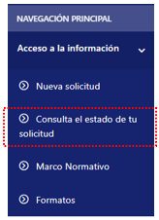
- Al ingresar a la opción “Consulta el estado de tu solicitud” (imagen 21), mostrar el siguiente texto:
Estimado (a) ciudadano(a):

En esta sección, podrá consultar el estado de su solicitud de Acceso a la Información Pública. Para ello, ingrese el número de trámite correspondiente.

- Crear un campo que permita registrar el número de trámite.
- Añadir la casilla de seguridad. Este campo es obligatorio.
- Crear un botón “Validar” que permita buscar el número de trámite.
  - Si se encuentra información asociada al número de trámite, mostrar el resultado en una tabla con las siguientes columnas:
Imagen 21 – referencial
- N.º: Número correlativo del listado.
- N.º de trámite: Número de trámite.
- Fecha de trámite: Fecha de presentación del trámite.
- Información solicitada: Mostrar la información seleccionada en el campo “Solicito copia/ información de:”.
- Estado: Mostrar el estado del trámite.
  - Si no se encuentra información asociada al número de trámite, mostrar el siguiente texto: “No posee ningún trámite”.

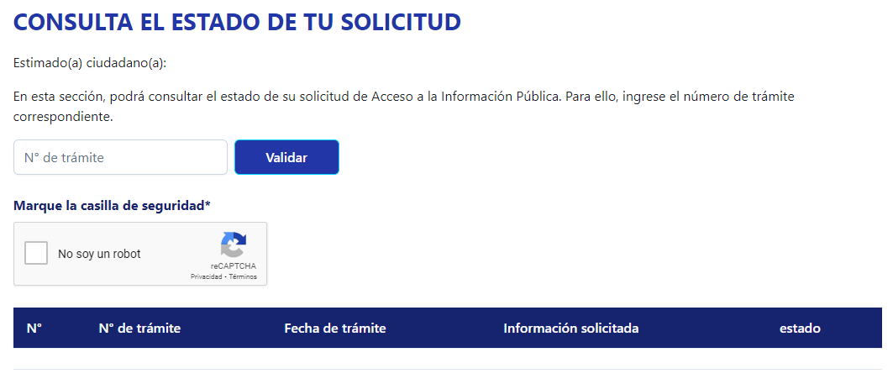
Imagen 22 – referencial

